П О С Т А Н О В Л Е Н И Е

АДМИНИСТРАЦИИ ПЕТРОВСКОГО МУНИЦИПАЛЬНОГО ОКРУГА

СТАВРОПОЛЬСКОГО КРАЯ

|  |  |  |
| --- | --- | --- |
|  | г. Светлоград |  |

Об утверждении муниципальной программы Петровского муниципального округа Ставропольского края «Формирование современной городской среды»

В соответствии с Бюджетным кодексом Российской Федерации, Федеральным законом от 06 октября 2003 года № 131-ФЗ «Об общих принципах организации местного самоуправления в Российской Федерации», постановлением администрации Петровского городского округа Ставропольского края от 11 апреля 2018 г. № 528 «Об утверждении Порядка разработки, реализации и оценки эффективности муниципальных программ Петровского муниципального округа Ставропольского края» (в редакции от 10 января 2024 г. № 03, от 07 мая 2024 № 778), администрация Петровского муниципального округа Ставропольского края

ПОСТАНОВЛЯЕТ:

1. Утвердить прилагаемую муниципальную программу Петровского муниципального округа Ставропольского края «Формирование современной городской среды».

2. Контроль за выполнением настоящего постановления оставляю за собой и возложить на первого заместителя главы администрации Петровского муниципального округа Ставропольского края Бабыкина А.И.

3. Разместить настоящее постановление на официальном сайте администрации Петровского муниципального округа Ставропольского края в информационно-телекоммуникационной сети «Интернет» и опубликовать в газете «Вестник Петровского муниципального округа».

4. Настоящее постановление вступает в силу с 01 января 2025 года и применяется при формировании проекта бюджета Петровского муниципального округа Ставропольского края на 2025 год и плановый период 2026 и 2027 годов.

Глава Петровского

муниципального округа

Ставропольского края Н.В.Конкина

Проект постановления вносит первый заместитель главы администрации Петровского муниципального округа Ставропольского края

А.И.Бабыкин

Визируют:

* + - * 1. Начальник финансового
        2. управления администрации
        3. Петровского муниципального
        4. округа Ставропольского края Е.С.Меркулова

Начальник отдела стратегического

планирования и инвестиций

администрации Петровского

муниципального округа

Ставропольского края Л.В.Кириленко

Начальник правового отдела

администрации Петровского

муниципального округа

Ставропольского края О.А. Нехаенко

Начальник отдела по

организационно - кадровым вопросам

и профилактике коррупционных

правонарушений администрации

Петровского муниципального

округа Ставропольского края С.Н. Кулькина

* 1. Управляющий делами администрации
  2. Петровского муниципального округа
  3. Ставропольского края Ю.В.Петрич

Проект постановления подготовлен управлением муниципального хозяйства администрации Петровского муниципального округа Ставропольского края

А.А.Брянцев

|  |  |
| --- | --- |
|  | Утверждена |
|  | постановлением администрации Петровского муниципального округа Ставропольского края от |

МУНИЦИПАЛЬНАЯ ПРОГРАММА

Петровского муниципального округа Ставропольского края

«Формирование современной городской среды»

ПАСПОРТ

муниципальной программы Петровского муниципального округа

Ставропольского края **«**Формирование современной городской среды»

|  |  |
| --- | --- |
| * + - * 1. Наименование         2. Программы | * + - * 1. муниципальная программа Петровского муниципального округа Ставропольского края «Формирование современной городской среды» (далее - Программа) |
| * + - * 1. Ответственный исполнитель Программы | * + - * 1. Управление муниципального хозяйства администрации Петровского муниципального округа Ставропольского края (далее – управление муниципального хозяйства) |
| * + - * 1. Соисполнители Программы | * + - * 1. администрация Петровского муниципального округа Ставропольского края (далее – администрация); |
| * + - * 1. Участники Программы | * + - * 1. - физические лица (по согласованию);         2. - юридические лица (по согласованию) |
| * + - * 1. Подпрограммы Программы | * + - * 1. - «Современная городская среда» |
| * + - * 1. Цели Программы | * + - * 1. повышение качества и комфорта современной городской среды на территории Петровского муниципального округа Ставропольского края (далее – Петровский муниципальный округ) |
| * + - * 1. Индикаторы достижения цели Программы | - доля граждан, принявших участие в решении вопросов развития городской среды от общего количества граждан в возрасте от 14 лет, проживающих в Петровском муниципальном округе;   * + - * 1. - объем привлеченных из федерального и краевого бюджетов субсидий и иных межбюджетных трансфертов на 1 рубль финансирования муниципальной программы за счет средств бюджета Петровского муниципального округа Ставропольского края на реализацию проектов по благоустройству дворовых и общественных территорий |
| * + - * 1. Сроки реализации Программы | * + - * 1. 2025 - 2030 годы |
| * + - * 1. Объемы и источники финансового обеспечения Программы | * + - * 1. объем финансового обеспечения Программы составит 25000,00 тыс. рублей, в том числе по источникам финансового обеспечения:         2. бюджет Ставропольского края (далее - краевой бюджет) – 0,00 тыс. рублей, в том числе по годам:         3. в 2025 году – 0,00 тыс. рублей         4. в 2026 году – 0,00 тыс. рублей         5. в 2027 году – 0,00 тыс. рублей         6. в 2028 году – 0,00 тыс. рублей         7. в 2029 году - 0,00 тыс. рублей         8. в 2030 году - 0,00 тыс. рублей         9. бюджет Петровского муниципального округа Ставропольского края (далее - бюджет округа) - 25000,00 тыс. рублей, в том числе по годам:         10. в 2025 году – 25000,00 тыс. рублей         11. в 2026 году – 0,00 тыс. рублей         12. в 2027 году – 0,00 тыс. рублей         13. в 2028 году – 0,00 тыс. рублей         14. в 2029 году – 0,00 тыс. рублей         15. в 2030 году – 0,00 тыс. рублей         16. налоговые расходы бюджета округа – 0,00 тыс. рублей, в том числе по годам:         17. в 2025 году - 0,00 тыс. рублей         18. в 2026 году - 0,00 тыс. рублей         19. в 2026 году - 0,00 тыс. рублей         20. в 2027 году - 0,00 тыс. рублей         21. в 2028 году - 0,00 тыс. рублей         22. в 2029 году - 0,00 тыс. рублей         23. в 2030 году - 0,00 тыс. рублей         24. средства участников Программы - 0,00 тыс. рублей, в том числе по годам:         25. в 2025 году - 0,00 тыс. рублей         26. в 2026 году - 0,00 тыс. рублей         27. в 2027 году - 0,00 тыс. рублей         28. в 2028 году - 0,00 тыс. рублей         29. в 2029 году - 0,00 тыс. рублей         30. в 2030 году - 0,00 тыс. рублей |
| * + - * 1. Ожидаемые конечные результаты реализации Программы | - ежегодное обеспечение доли граждан, принявших участие в решении вопросов развития городской среды от общего количества граждан в возрасте от 14 лет, проживающих в Петровском муниципальном округе Ставропольского края на уровне не ниже 30 % |

Характеристика текущего состояния сферы благоустройства Петровского муниципального округа Ставропольского края

* + - * 1. Программа сформирована исходя из целей социально-экономического развития Петровского муниципального округа и показателей их достижения в соответствии со [стратегией](consultantplus://offline/ref=B53B5C4835FD56C51A633120F1AF30F2DE8C417B7CA41F661E2A5ACC1465A352D3F76134C824AD25b408K) социально-экономического развития Петровского муниципального округа Ставропольского края, прогнозами социально-экономического развития Петровского муниципального округа Ставропольского края на долгосрочный и среднесрочный периоды, основными направлениями стратегического развития Российской Федерации, основными направлениями социально-экономического развития Ставропольского края, нормативными правовыми актами Российской Федерации, Ставропольского края:
        2. - Федеральный закон от 06 октября 2006 года № 131-ФЗ «Об общих принципах организации местного самоуправления в Российской Федерации»;

- [Постановление Правительства Российской Федерации от 10 февраля 2017 г. № 169](http://adm-starotitarovskaya.ru/index.php/formirovanie-komfortnoj-gorodskoj-sredy/3638-postanovlenie-ot-10-02-2017-goda-169-ob-utverzhdenii-pravil-predostavleniya-i-raspredeleniya-subsidij-ikh-federalnogo-byudzheta-sub-ektov-rossijskoj-federatsii-na-podderzhku-gosudarstvennykh-programm-sub-ektov-rossijskoj-federatsii-i-munitsipalnykh-programm-formirovaniya-sovremennoj-gorodskoj-sredy) [«Об утверждении Правил предоставления и распределения субсидий из федерального бюджета бюджетам субъектов Российской Федерации на поддержку государственных программ субъектов Российской Федерации и муниципальных программ формирования современной городской среды](https://login.consultant.ru/link/?req=doc&base=LAW&n=285427)[»](http://adm-starotitarovskaya.ru/index.php/formirovanie-komfortnoj-gorodskoj-sredy/3638-postanovlenie-ot-10-02-2017-goda-169-ob-utverzhdenii-pravil-predostavleniya-i-raspredeleniya-subsidij-ikh-federalnogo-byudzheta-sub-ektov-rossijskoj-federatsii-na-podderzhku-gosudarstvennykh-programm-sub-ektov-rossijskoj-federatsii-i-munitsipalnykh-programm-formirovaniya-sovremennoj-gorodskoj-sredy);

* + - * 1. - Постановление Правительства Российской Федерации от 9 февраля 2019 г. № 106 «О внесении изменений в приложение № 15 к государственной программе Российской Федерации «Обеспечение доступным и комфортным жильем и коммунальными услугами граждан Российской Федерации»;
        2. - Постановление Правительства Ставропольского края от 13 июля 2017 г. № 279-п «Об утверждении Порядка проведения инвентаризации дворовых территорий, общественных территорий, уровня благоустройства индивидуальных жилых домов и земельных участков, предоставленных для их размещения, расположенных на территории муниципальных образований Ставропольского края»;
        3. - Постановление Правительства Ставропольского края от 31 января 2019 г. № 37-п «О некоторых мерах по организации рейтингового голосования по формированию современной городской среды в Ставропольском крае»;
        4. - Приказ министерства строительства ижилищно-коммунального хозяйства Российской Федерации от 18 марта 2019 г. № 162/пр «Об утверждении методических рекомендаций по подготовке государственных программ субъектов Российской Федерации и муниципальных программ формирования современной городской среды в рамках реализации федерального проекта «Формирование комфортной городской среды».
        5. Уровень развития сферы благоустройства территорий Петровского муниципального округа (далее - сфера благоустройства) оказывает значительное влияние на условия жизни населения Петровского муниципального округа.
        6. По состоянию на 01 января 2024 года на территории Петровского муниципального округа находилось 116 дворовых территорий, из которых благоустроено 7 (исходя из минимального перечня работ по благоустройству). Доля благоустроенных дворовых территорий в общем количестве дворовых территорий составляет 6,48 %. Из 64 общественных территорий, подлежащих благоустройству, благоустроены 57. Доля благоустроенных общественных территорий в общем количестве общественных территорий составляет 89,06 %. Площадь благоустроенных общественных территорий, приходящихся на 1 жителя Петровского муниципального округа составляет 0,07 кв.м. Количество площадок, специально оборудованных для отдыха, общения и проведения досуга разными группами населения, расположенных на дворовых территориях – 48 единиц. Доля населения, имеющего удобный пешеходный доступ к площадкам, специально оборудованным для отдыха, общения и проведения досуга, от общей численности населения Петровского муниципального округа составляет 18,22 процента.
        7. В настоящее время на территории Петровского муниципального округа имеется 1 объект недвижимого имущества (включая объекты незавершенного строительства) и земельные участки, находящиеся в собственности (пользовании) юридических лиц и индивидуальных предпринимателей, которые подлежат благоустройству не позднее 2030 года, за счет средств указанных лиц.

1. По состоянию на 01 января 2020 года на территории Петровского муниципального округа были расположены 26406 индивидуальных жилых домов, в том числе проведена инвентаризация в отношении 26406 индивидуальных жилых домов, из которых 11287 ед. признаны соответствующими Правилам благоустройства, 15119 ед. признаны не соответствующими Правилам благоустройства. Между администрацией Петровского муниципального округа и 270 собственниками индивидуальных жилых домов были заключены соглашения о благоустройстве индивидуальных жилых домов за счет средств собственников. По состоянию на 01.01.2021 указанные жилые дома благоустроены.
   * + - 1. Реализуемая муниципальная политика в сфере благоустройства направлена на создание условий для системного повышения качества и комфорта современной городской среды на территории Петровского муниципального округа путем реализации комплекса первоочередных мероприятий по формированию современной городской среды в Петровском муниципальном округе. Приоритетом реализуемой в Петровском муниципальном округе политики в сфере благоустройства, направленной на достижение указанной стратегической цели, является повышение комфортности условий проживания населения Петровского муниципального округа.
         2. С учетом вышеуказанного приоритета целью Программы является повышение качества и комфорта современной городской среды на территории Петровского муниципального округа.
         3. Достижение цели Программы осуществляется путем решения задач и выполнения основных мероприятий подпрограммы «Современная городская среда» Программы (приведена в приложении 6 к Программе) (далее – подпрограмма).
         4. Выполнение мероприятий подпрограммы Программы позволит увеличить в Петровском муниципальном округе количество благоустроенных дворовых территорий и благоустроенных общественных территорий, а также повысить общий уровень благоустройства территории Петровского муниципального округа.

В случае нереализации Программы и недостижения показателей (индикаторов) Программы могут возникнуть такие последствия, как:

снижение уровня благоустройства территории Петровского муниципального округа, ухудшение состояния объектов благоустройства на территории Петровского муниципального округа.

Следует выделить основные риски, которые могут существенно повлиять на реализацию Программы и достижение ее основных показателей (индикаторов):

финансовые риски, в том числе сокращение лимитов финансирования Программы. При наступлении подобных неблагоприятных факторов, исходя из новых бюджетных параметров, мероприятия Программы будут пересмотрены с точки зрения их сокращения или снижения ожидаемых эффектов от их реализации;

правовые риски, связанные с возможными изменениями действующего законодательства. Снижение вероятности и минимизация последствий наступления указанных рисков достигается путем проведения регулярного мониторинга изменений действующего законодательства и, при необходимости, корректировки Программы;

организационные риски, возникающие при несогласованности действий ответственного исполнителя, соисполнителей и участников Программы, которые могут повлечь за собой невыполнение целей и задач Программы, снижение эффективности использования ресурсов и качества выполнения мероприятий Программы. Снижение вероятности и минимизация последствий наступления указанных рисков осуществляется при помощи организации должной координации и взаимодействия между ответственным исполнителем, соисполнителями и участниками Программы.

Применение комплексного подхода, а также активное привлечение населения к общественным обсуждениям и утверждению проектов по комплексному благоустройству дворовых и общественных территорий позволит:

повысить уровень планирования и реализации мероприятий по благоустройству (сделает дворовые и общественные территории современными, эффективными, оптимальными, открытыми, востребованными участниками Программы);

запустить реализацию механизма поддержки мероприятий по благоустройству дворовых и общественных территорий, инициированных участниками Программы;

запустить механизм трудового участия участников Программы в реализации мероприятий по благоустройству дворовых и общественных территорий.

Кроме того, реализация мероприятий Программы позволит создать наиболее благоприятные и комфортные условия жизнедеятельности населения, а также условия для системного повышения качества и комфорта городской среды на всей территории Петровского муниципального округа.

* + - * 1. Сведения об индикаторах достижения цели Программы и показателях решения задач подпрограммы Программы и их значениях приведены в приложении 1 к Программе.
        2. Перечень основных мероприятий подпрограммы Программы приведен в приложении 2 к Программе.
        3. Объемы и источники финансового обеспечения Программы приведены в приложении 3 к Программе.
        4. Сведения о весовых коэффициентах, присвоенных целям Программы, задачам подпрограммы Программы приведены в приложении 4.

План реализации Программы приведен в приложении 5 к Программе.

* + - * 1. Работы по благоустройству дворовых территорий в Петровском муниципальном округе могут выполняться в соответствии с минимальным и (или) дополнительным перечнем видов таких работ.
        2. Минимальный перечень видов работ по благоустройству дворовых территорий включает в себя работы по обеспечению освещения дворовых территорий, ремонту дворовых проездов, установке скамеек и урн.
        3. Дополнительный перечень видов работ по благоустройству дворовых территорий в Петровском муниципальном округе включает в себя работы по оборудованию детских и (или) спортивных площадок, автомобильных парковок, озеленению дворовых территорий, установке малых архитектурных форм (далее - дополнительный перечень видов работ по благоустройству дворовых территорий).

1. Софинансирование за счет субсидии работ, предусмотренных минимальным перечнем видов работ по благоустройству дворовых территорий и дополнительным перечнем видов работ по благоустройству дворовых территорий, осуществляется при наличии решения собственников помещений в многоквартирном доме о принятии созданного в результате благоустройства имущества в состав общего имущества многоквартирного дома.
2. Софинансирование за счет субсидии работ, предусмотренных минимальным перечнем видов работ по благоустройству дворовых территорий, осуществляется при наличии решения собственников помещений в многоквартирном доме о трудовом участии собственников помещений многоквартирных домов, собственников иных зданий и сооружений, расположенных в границах дворовой территории, подлежащей благоустройству (далее – заинтересованные лица) в реализации мероприятий по благоустройству дворовой территории в форме однодневного субботника, оформляемого соответствующим актом администрации.
3. Обязанность по подтверждению факта проведения однодневного субботника по уборке дворовой территории в Петровском муниципальном округе возлагается на администрацию.
4. В случае предоставления субсидии из федерального бюджета в рамках федерального проекта «Формирование комфортной городской среды» национального проекта «Жилье и городская среда», софинансирование за счет субсидии работ, предусмотренных дополнительным перечнем видов работ по благоустройству дворовых территорий, осуществляется при наличии решения собственников помещений в многоквартирном доме о софинансировании заинтересованными лицами в размере не менее 20 процентов стоимости выполнения таких работ. Такое условие распространяется на дворовые территории, включенные в муниципальные программы после вступления в силу постановления Правительства Российской Федерации от 9 февраля 2019 г. № 106 «О внесении изменений в приложение № 15 к государственной программе Российской Федерации «Обеспечение доступным и комфортным жильем и коммунальными услугами граждан Российской Федерации».
5. Очередность благоустройства определяется в порядке поступления предложений заинтересованных лиц об их участии в выполнении указанных работ. Физическое состояние дворовой территории и необходимость ее благоустройства определяются по результатам инвентаризации дворовой территории, проведенной в порядке, установленном Постановлением Правительства Ставропольского края от 13 июля 2017 г. № 279-п «Об утверждении Порядка проведения инвентаризации дворовых территорий, общественных территорий, уровня благоустройства индивидуальных жилых домов и земельных участков, предоставленных для их размещения, расположенных на территории муниципальных образований Ставропольского края».
6. При выполнении работ по благоустройству дворовых территорий с использованием средств субсидии, администрацией обеспечивается реализация мероприятий по проведению работ по образованию земельных участков, на которых расположены многоквартирные дома, входящие в благоустраиваемую дворовую территорию.
   * + - 1. Администрацией из адресного перечня дворовых и общественных территорий, подлежащих благоустройству в рамках реализации Программы, могут быть исключены территории, расположенные вблизи многоквартирных домов, физический износ основных конструктивных элементов (крыша, стены, фундамент) которых превышает 70 процентов, а также территории, которые планируются к изъятию для муниципальных или государственных нужд в соответствии с генеральным планом Петровского муниципального округа при условии одобрения решения об исключении указанных территорий из адресного перечня дворовых территорий и общественных территорий межведомственной комиссией по формированию современной городской среды в Ставропольском крае, образованной постановлением Губернатора Ставропольского края от 06 февраля 2017 года № 64 (далее – межведомственная комиссия) в порядке, установленном такой комиссией.
         2. Администрацией из адресного перечня дворовых территорий, подлежащих благоустройству в рамках реализации Программы, могут быть исключены дворовые территории, собственники помещений многоквартирных домов которых приняли решение об отказе от благоустройства дворовой территории в рамках реализации Программы или не приняли решения о благоустройстве дворовой территории в сроки, установленные Программой. При этом исключение дворовой территории из перечня дворовых территорий, подлежащих благоустройству в рамках реализации Программы, возможно только при условии одобрения соответствующего решения администрации, межведомственной комиссией в порядке, установленном такой комиссией.

Предельная дата заключение контракта по результатам закупки товаров, работ, услуг не позднее 01 апреля года предоставления субсидии, за исключением случаев:

обжалования действий (бездействия) заказчика и (или) комиссии по осуществлению закупок и (или) оператора электронной площадки при осуществлении закупки товаров, работ, услуг в порядке, установленном законодательством Российской Федерации, при которых срок заключения такого контракта продлевается на срок указанного обжалования;

проведения повторного конкурса или новой закупки, если конкурс признан не состоявшимся по основаниям, предусмотренным законодательством Российской Федерации, при которых срок заключения такого контракта продлевается на срок проведения конкурсных процедур;

заключения такого контракта в пределах экономии средств при расходовании субсидии в целях реализации муниципальных программ, в том числе мероприятий по цифровизации городского хозяйства, включенных в муниципальную программу, при которых срок заключения такого контракта продлевается на срок до 15 декабря года предоставления субсидии;

предоставления субсидии муниципальному образованию края на реализацию мероприятий по благоустройству общественной территории в соответствии с [подпунктом «3» пункта 6](https://login.consultant.ru/link/?req=doc&base=RLAW077&n=217424&dst=100081) Правил предоставления и распределения субсидий бюджетам муниципальных образований Ставропольского края на реализацию программ формирования современной городской среды, утвержденных постановлением Правительства Ставропольского края от 30.12.2023 № 841-п (далее – Правила), при которых срок заключения муниципального контракта устанавливается до установленного приказом министерства дорожного хозяйства и транспорта Ставропольского края срока представления органами местного самоуправления муниципальных образований края документов, предусмотренных [пунктами 12](https://login.consultant.ru/link/?req=doc&base=RLAW077&n=217424&dst=100097) и [15](https://login.consultant.ru/link/?req=doc&base=RLAW077&n=217424&dst=100118) Правил.

1. При выполнении работ по благоустройству общественных и дворовых территорий с использованием средств субсидии, администрация устанавливает минимальный трёхлетний гарантийный срок на результаты выполненных работ по благоустройству общественных и дворовых территорий, софинансируемых за счет средств субсидии.
2. В целях обеспечения эффективности использования средств бюджетной системы Российской Федерации, при выполнении работ по благоустройству общественных территорий и (или) дворовых территорий с использованием средств субсидии, администрация обеспечивает синхронизацию мероприятий в рамках Программы с реализуемыми в Петровском муниципальном округе мероприятиями в сфере обеспечения доступности городской среды для маломобильных групп населения, цифровизации муниципального хозяйства, а также мероприятиями в рамках национальных проектов «Демография», «Образование», «Экология», «Безопасные качественные дороги», «Культура», «Малое и среднее предпринимательство и поддержка индивидуальной предпринимательской инициативы» в соответствии с перечнем таких мероприятий и методическими рекомендациями по синхронизации мероприятий в рамках государственных и муниципальных программ, утверждаемыми Министерством строительства и жилищно-коммунального хозяйства Российской Федерации, а также с реализуемыми в Петровском муниципальном округе федеральными, региональными и муниципальными программами (планами) строительства (реконструкции, ремонта) объектов недвижимого имущества, программами по ремонту и модернизации инженерных сетей и иных объектов, расположенных на территории Петровского муниципального округа.
3. При выполнении работ по благоустройству общественных территорий и (или) дворовых территорий с использованием средств субсидии, администрация проводит мероприятия по благоустройству общественных территорий и (или) дворовых территорий с учетом необходимости обеспечения физической, пространственной и информационной доступности зданий, сооружений указанных территорий для инвалидов и других маломобильных групп населения.
4. Для достижения цели национального проекта «Жилье и городская среда» по созданию механизма прямого участия граждан в формировании комфортной городской среды, по увеличению доли граждан, принимающих участие в решении вопросов развития городской среды, до 30 процентов, проводятся мероприятия по вовлечению граждан в реализацию мероприятий по благоустройству общественных территорий, а также дворовых территорий.

Срок проведения общественного обсуждения проектов изменений в Программу должен составлять не менее 30 календарных дней со дня размещения на официальном сайте администрации Петровского муниципального округа Ставропольского края в информационно-телекоммуникационной сети «Интернет» проектов изменений в Программу.

1. Помимо этого, администрацией и общественной комиссией обеспечивается актуализация Программы по результатам проведения рейтингового голосования по выбору общественных территорий (далее – голосование). Голосование проводится в соответствии с Порядком проведения рейтингового голосования по выбору объектов благоустройства общественных территорий муниципальных образований Ставропольского края, подлежащих благоустройству в первоочередном порядке в соответствии с муниципальными программами муниципальных образований Ставропольского края, предусматривающими мероприятия по формированию современной городской среды в Ставропольском крае, утвержденным постановлением Правительства Ставропольского края от 31 января 2019 г. № 37-п «О некоторых мерах по организации рейтингового голосования по формированию современной городской среды в Ставропольском крае».

Управляющий делами администрации

Петровского муниципального округа

Ставропольского края Ю.В. Петрич

Приложение 1

1. к муниципальной программе Петровского муниципального округа Ставропольского края **«**Формирование современной городской среды»
   * + - 1. СВЕДЕНИЯ
         2. об индикаторах достижения цели Программы и показателях решения задач подпрограммы Программы и их значениях

|  |  |  |  |  |  |  |  |  |  |  |  |  |  |  |  |
| --- | --- | --- | --- | --- | --- | --- | --- | --- | --- | --- | --- | --- | --- | --- | --- |
| * + - * 1. № п/п | * + - * 1. Наименование индикатора достижения цели Программы и показателя решения задачи подпрограммы Программы | * + - * 1. Единица измерения | * + - * 1. Значение индикатора достижения цели Программы и показателя решения задачи подпрограммы Программы по годам | | | | | | | | | | | | |
| * + - * 1. 2023 | * + - * 1. 2024 | | | * + - * 1. 2025 | | | * + - * 1. 2026 | | * + - * 1. 2027 | * + - * 1. 2028 | * + - * 1. 2029 | * + - * 1. 2030 |
| * + - * 1. 1 | * + - * 1. 2 | * + - * 1. 3 | * + - * 1. 4 | * + - * 1. 5 | | | * + - * 1. 6 | | | * + - * 1. 7 | | * + - * 1. 8 | * + - * 1. 9 | * + - * 1. 10 | * + - * 1. 11 |
| * + - * 1. **Цель Программы. Повышение качества и комфорта современной городской среды на территории Петровского муниципального округа** | | | | | | | | | | | | | | | |
| * + - * 1. 1. | Доля граждан, принявших участие в решении вопросов развития городской среды от общего количества граждан в возрасте от 14 лет, проживающих в Петровском муниципальном округе Ставропольского края | * + - * 1. процентов | * + - * 1. 25 | 30 | | | 30 | | | 30 | | 30 | 30 | 30 | * + - * 1. 30 |
| * + - * 1. 2. | * + - * 1. Объем привлеченных из федерального и краевого бюджетов субсидий и иных межбюджетных трансфертов на 1 рубль финансирования муниципальной Программы за счет средств бюджета округа на реализацию проектов по благоустройству дворовых и общественных территорий | * + - * 1. рублей на рубль | * + - * 1. - | * + - * 1. 999,00 | | | * + - * 1. 999,00 | | | * + - * 1. - | | * + - * 1. - | * + - * 1. - | * + - * 1. - | * + - * 1. - |
| * + - * 1. Подпрограмма 1. «Современная городская среда» | | | | | | | | | | | | | | | |
| * + - * 1. Задача 1 «Формирование единого облика Петровского муниципального округа» | | | | | | | | | | | | | | | |
| * + - * 1. 3. | Доля благоустроенных общественных территорий от общего количества общественных территорий | * + - * 1. процентов | * + - * 1. 89,09 | * + - * 1. 95,31 | | | * + - * 1. 98,44 | | | 100 | | 100 | 100 | 100 | 100 |
| * + - * 1. 4. | Доля благоустроенных дворовых территорий от общего количества дворовых территорий | * + - * 1. процентов | * + - * 1. 6,48 | * + - * 1. 6,48 | | | * + - * 1. 6,48 | | | * + - * 1. 6,48 | | 6,48 | 15,74 | 25 | 100 |
| * + - * 1. 5. | Количество проведенных рейтинговых голосований по выбору объектов благоустройства общественных территорий, подлежащих благоустройству в первоочередном порядке на территории Петровского муниципального округа | * + - * 1. ед. | * + - * 1. 1 | | * + - * 1. 1 | | | * + - * 1. 1 | | * + - * 1. 1 | | 1 | 1 | 1 | 1 |
| * + - * 1. 6. | Количество разработанных дизайн-проектов благоустройства общественных и дворовых территорий | * + - * 1. ед. | * + - * 1. 1 | | | * + - * 1. 1 | | | * + - * 1. 1 | | * + - * 1. 1 | * + - * 1. 1 | * + - * 1. 1 | * + - * 1. 1 | * + - * 1. 1 |

Приложение 2

1. к муниципальной программе Петровского муниципального округа Ставропольского края **«**Формирование современной городской среды»
2. ПЕРЕЧЕНЬ
3. основных мероприятий подпрограммы Программы

|  |  |  |  |  |  |  |
| --- | --- | --- | --- | --- | --- | --- |
| * + - * 1. № п/п | * + - * 1. Наименование подпрограммы Программы, основного мероприятия подпрограммы Программы | * + - * 1. Тип основного мероприятия <6> | * + - * 1. Ответственный исполнитель (соисполнитель, участник) основного мероприятия подпрограммы Программы | * + - * 1. Срок | | * + - * 1. Связь с индикаторами достижения целей Программы и показателями решения задач подпрограммы Программы |
| * + - * 1. начала реализации | * + - * 1. окончания реализации |
| * + - * 1. 1 | * + - * 1. 2 | * + - * 1. 3 | * + - * 1. 4 | * + - * 1. 5 | * + - * 1. 6 | * + - * 1. 7 |
|  | * + - * 1. **Цель 1. Повышение качества и комфорта современной городской среды на территории Петровского муниципального округа Ставропольского края** | | | | | |
|  | **Подпрограмма 1. «Современная городская среда»** |  |  | * + - * 1. 2025 | * + - * 1. 2030 | * + - * 1. Доля граждан, принявших участие в решении вопросов развития городской среды от общего количества граждан в возрасте от 14 лет, проживающих в Петровском муниципальном округе;         2. Объем привлеченных из федерального и краевого бюджетов субсидий и иных межбюджетных трансфертов на 1 рубль финансирования муниципальной Программы за счет средств бюджета округа на реализацию проектов по благоустройству дворовых и общественных территорий |
|  | * + - * 1. Задача 1 «Формирование единого облика Петровского муниципального округа Ставропольского края» | | | | | |
| * + - * 1. 1. | Организация проведения работ по благоустройству общественных территорий Петровского муниципального округа | * + - * 1. обеспечение выполнения функций органами местного самоуправления округа, казенными учреждениями округа, подведомственными главным распорядителям средств бюджета округа | * + - * 1. управление муниципального хозяйства;         2. администрация;         3. физические лица (по согласованию) | * + - * 1. 2025 | * + - * 1. 2030 | Количество разработанных дизайн-проектов благоустройства общественных территорий; |
| * + - * 1. 2. | Организация проведения работ по благоустройству дворовых территорий Петровского муниципального округа | * + - * 1. обеспечение выполнения функций органами местного самоуправления округа, казенными учреждениями округа, подведомственными главным распорядителям средств бюджета округа | * + - * 1. управление муниципального хозяйства;         2. физические лица (по согласованию) | * + - * 1. 2028 | * + - * 1. 2030 | Доля благоустроенных дворовых территорий от общего количества дворовых территорий |
| * + - * 1. 3. | Реализация регионального проекта «Формирование комфортной городской среды» | * + - * 1. обеспечение выполнения функций органами местного самоуправления округа, казенными учреждениями округа, подведомственными главным распорядителям средств бюджета округа | * + - * 1. управление муниципального хозяйства;         2. физические лица (по согласованию) | * + - * 1. 2025 | * + - * 1. 2030 | Доля благоустроенных общественных территорий от общего количества общественных территорий |
| * + - * 1. 4. | * + - * 1. Вовлечение граждан и организаций в реализацию мероприятий по благоустройству дворовых территорий и общественных территорий в Петровском муниципальном округе | * + - * 1. осуществление основных мероприятий участниками реализации Программы | * + - * 1. управление муниципального хозяйства;         2. администрация;         3. физические лица (по согласованию);         4. юридические лица (по согласованию) | * + - * 1. 2025 | * + - * 1. 2030 | Количество проведенных рейтинговых голосований по выбору объектов благоустройства общественных территорий, подлежащих благоустройству в первоочередном порядке на территории Петровского муниципального округа |

Приложение 3

к муниципальной программе Петровского муниципального округа Ставропольского края «Формирование современной городской среды»

1. ОБЪЕМЫ И ИСТОЧНИКИ
2. финансового обеспечения Программы

|  |  |  |  |  |  |  |  |  |
| --- | --- | --- | --- | --- | --- | --- | --- | --- |
| * + - * 1. № п/п | * + - * 1. Наименование Программы, подпрограммы Программы, основного мероприятия подпрограммы Программы | * + - * 1. Источники финансового обеспечения по ответственному исполнителю, соисполнителю программы, подпрограммы программы, основному мероприятию подпрограммы программы | * + - * 1. Объемы финансового обеспечения по годам(тыс. рублей) | | | | | |
| * + - * 1. 2025 | * + - * 1. 2026 | * + - * 1. 2027 | * + - * 1. 2028 | * + - * 1. 2029 | * + - * 1. 2030 |
| * + - * 1. 1 | * + - * 1. 2 | * + - * 1. 3 | * + - * 1. 4 | * + - * 1. 5 | * + - * 1. 6 | * + - * 1. 7 | * + - * 1. 8 | * + - * 1. 9 |
| * + - * 1. **1.** | * + - * 1. **Программа «Формирование современной городской среды», всего** |  | * + - * 1. 25000,00 | * + - * 1. 0,00 | * + - * 1. 0,00 | * + - * 1. 0,00 | * + - * 1. 0,00 | * + - * 1. 0,00 |
|  |  | * + - * 1. бюджет Петровского муниципального округа Ставропольского края (далее – бюджет округа), в т.ч. | * + - * 1. 25000,00 | * + - * 1. 0,00 | * + - * 1. 0,00 | * + - * 1. 0,00 | * + - * 1. 0,00 | * + - * 1. 0,00 |
|  |  | * + - * 1. средства краевого бюджета | * + - * 1. 0,00 | * + - * 1. 0,00 | * + - * 1. 0,00 | * + - * 1. 0,00 | * + - * 1. 0,00 | * + - * 1. 0,00 |
|  |  | * + - * 1. в т.ч. предусмотренные: |  |  |  |  |  |  |
|  |  | * + - * 1. управление муниципального хозяйства | * + - * 1. 0,00 | * + - * 1. 0,00 | * + - * 1. 0,00 | * + - * 1. 0,00 | * + - * 1. 0,00 | * + - * 1. 0,00 |
|  |  | * + - * 1. средства бюджета округа, | * + - * 1. 25000,00 | * + - * 1. 0,00 | * + - * 1. 0,00 | * + - * 1. 0,00 | * + - * 1. 0,00 | * + - * 1. 0,00 |
|  |  | * + - * 1. в т.ч. предусмотренные: |  |  |  |  |  |  |
|  |  | * + - * 1. управление муниципального хозяйства | * + - * 1. 25000,00 | * + - * 1. 0,00 | * + - * 1. 0,00 | * + - * 1. 0,00 | * + - * 1. 0,00 | * + - * 1. 0,00 |
|  |  | * + - * 1. средства других источников | * + - * 1. 0,00 | * + - * 1. 0,00 | * + - * 1. 0,00 | * + - * 1. 0,00 | * + - * 1. 0,00 | * + - * 1. 0,00 |
| * + - * 1. **2.** | * + - * 1. **Подпрограмма «Современная городская среда», всего** |  | * + - * 1. 25000,00 | * + - * 1. 0,00 | * + - * 1. 0,00 | * + - * 1. 0,00 | * + - * 1. 0,00 | * + - * 1. 0,00 |
|  |  | * + - * 1. бюджет округа, в т.ч. | * + - * 1. 25000,00 | * + - * 1. 0,00 | * + - * 1. 0,00 | * + - * 1. 0,00 | * + - * 1. 0,00 | * + - * 1. 0,00 |
|  |  | * + - * 1. средства краевого бюджета | * + - * 1. 0,00 | * + - * 1. 0,00 | * + - * 1. 0,00 | * + - * 1. 0,00 | * + - * 1. 0,00 | * + - * 1. 0,00 |
|  |  | * + - * 1. в т.ч. предусмотренные: |  |  |  |  |  |  |
|  |  | * + - * 1. управление муниципального хозяйства | * + - * 1. 0,00 | * + - * 1. 0,00 | * + - * 1. 0,00 | * + - * 1. 0,00 | * + - * 1. 0,00 | * + - * 1. 0,00 |
|  |  | * + - * 1. средства бюджета округа, | * + - * 1. 25000,00 | * + - * 1. 0,00 | * + - * 1. 0,00 | * + - * 1. 0,00 | * + - * 1. 0,00 | * + - * 1. 0,00 |
|  |  | * + - * 1. в т.ч. предусмотренные: |  |  |  |  |  |  |
|  |  | * + - * 1. управление муниципального хозяйства | * + - * 1. 25000,00 | * + - * 1. 0,00 | * + - * 1. 0,00 | * + - * 1. 0,00 | * + - * 1. 0,00 | * + - * 1. 0,00 |
|  |  | * + - * 1. средства других источников | * + - * 1. 0,00 | * + - * 1. 0,00 | * + - * 1. 0,00 | * + - * 1. 0,00 | * + - * 1. 0,00 | * + - * 1. 0,00 |
|  | * + - * 1. в том числе следующие основные мероприятия: |  |  |  |  |  |  |  |
| * + - * 1. 2.1. | Организация проведения работ по благоустройству общественных территорий Петровского муниципального округа |  | * + - * 1. 25000,00 | * + - * 1. 0,00 | * + - * 1. 0,00 | * + - * 1. 0,00 | * + - * 1. 0,00 | * + - * 1. 0,00 |
|  |  | * + - * 1. бюджет округа, в т.ч. | * + - * 1. 25000,00 | * + - * 1. 0,00 | * + - * 1. 0,00 | * + - * 1. 0,00 | * + - * 1. 0,00 | * + - * 1. 0,00 |
|  |  | * + - * 1. средства краевого бюджета | * + - * 1. 0,00 | * + - * 1. 0,00 | * + - * 1. 0,00 | * + - * 1. 0,00 | * + - * 1. 0,00 | * + - * 1. 0,00 |
|  |  | * + - * 1. в т.ч. предусмотренные: |  |  |  |  |  |  |
|  |  | * + - * 1. управление муниципального хозяйства | * + - * 1. 0,00 | * + - * 1. 0,00 | * + - * 1. 0,00 | * + - * 1. 0,00 | * + - * 1. 0,00 | * + - * 1. 0,00 |
|  |  | * + - * 1. средства бюджета округа, | * + - * 1. 25000,00 | * + - * 1. 0,00 | * + - * 1. 0,00 | * + - * 1. 0,00 | * + - * 1. 0,00 | * + - * 1. 0,00 |
|  |  | * + - * 1. в т.ч. предусмотренные: |  |  |  |  |  |  |
|  |  | * + - * 1. управление муниципального хозяйства | * + - * 1. 25000,00 | * + - * 1. 0,00 | * + - * 1. 0,00 | * + - * 1. 0,00 | * + - * 1. 0,00 | * + - * 1. 0,00 |
|  |  | * + - * 1. средства других источников | * + - * 1. 0,00 | * + - * 1. 0,00 | * + - * 1. 0,00 | * + - * 1. 0,00 | * + - * 1. 0,00 | * + - * 1. 0,00 |
| * + - * 1. 2.2. | Организация проведения работ по благоустройству дворовых территорий Петровского муниципального округа |  | * + - * 1. 0,00 | * + - * 1. 0,00 | * + - * 1. 0,00 | * + - * 1. 0,00 | * + - * 1. 0,00 | * + - * 1. 0,00 |
|  |  | * + - * 1. бюджет округа, в т.ч. | * + - * 1. 0,00 | * + - * 1. 0,00 | * + - * 1. 0,00 | * + - * 1. 0,00 | * + - * 1. 0,00 | * + - * 1. 0,00 |
|  |  | * + - * 1. средства краевого бюджета | * + - * 1. 0,00 | * + - * 1. 0,00 | * + - * 1. 0,00 | * + - * 1. 0,00 | * + - * 1. 0,00 | * + - * 1. 0,00 |
|  |  | * + - * 1. в т.ч. предусмотренные: |  |  |  |  |  |  |
|  |  | * + - * 1. управление муниципального хозяйства | * + - * 1. 0,00 | * + - * 1. 0,00 | * + - * 1. 0,00 | * + - * 1. 0,00 | * + - * 1. 0,00 | * + - * 1. 0,00 |
|  |  | * + - * 1. средства бюджета округа, | * + - * 1. 0,00 | * + - * 1. 0,00 | * + - * 1. 0,00 | * + - * 1. 0,00 | * + - * 1. 0,00 | * + - * 1. 0,00 |
|  |  | * + - * 1. в т.ч. предусмотренные: |  |  |  |  |  |  |
|  |  | * + - * 1. управление муниципального хозяйства | * + - * 1. 0,00 | * + - * 1. 0,00 | * + - * 1. 0,00 | * + - * 1. 0,00 | * + - * 1. 0,00 | * + - * 1. 0,00 |
|  |  | * + - * 1. средства других источников | * + - * 1. 0,00 | * + - * 1. 0,00 | * + - * 1. 0,00 | * + - * 1. 0,00 | * + - * 1. 0,00 | * + - * 1. 0,00 |
| * + - * 1. 2.3. | * + - * 1. Реализация регионального проекта «Формирование комфортной городской среды» |  | * + - * 1. 0,00 | * + - * 1. 0,00 | * + - * 1. 0,00 | * + - * 1. 0,00 | * + - * 1. 0,00 | * + - * 1. 0,00 |
|  |  | * + - * 1. бюджет округа, в т.ч. | * + - * 1. 0,00 | * + - * 1. 0,00 | * + - * 1. 0,00 | * + - * 1. 0,00 | * + - * 1. 0,00 | * + - * 1. 0,00 |
|  |  | * + - * 1. средства краевого бюджета | * + - * 1. 0,00 | * + - * 1. 0,00 | * + - * 1. 0,00 | * + - * 1. 0,00 | * + - * 1. 0,00 | * + - * 1. 0,00 |
|  |  | * + - * 1. в т.ч. предусмотренные: |  |  |  |  |  |  |
|  |  | * + - * 1. управление муниципального хозяйства | * + - * 1. 0,00 | * + - * 1. 0,00 | * + - * 1. 0,00 | * + - * 1. 0,00 | * + - * 1. 0,00 | * + - * 1. 0,00 |
|  |  | * + - * 1. средства бюджета округа, | * + - * 1. 0,00 | * + - * 1. 0,00 | * + - * 1. 0,00 | * + - * 1. 0,00 | * + - * 1. 0,00 | * + - * 1. 0,00 |
|  |  | * + - * 1. в т.ч. предусмотренные: |  |  |  |  |  |  |
|  |  | * + - * 1. управление муниципального хозяйства | * + - * 1. 0,00 | * + - * 1. 0,00 | * + - * 1. 0,00 | * + - * 1. 0,00 | * + - * 1. 0,00 | * + - * 1. 0,00 |
|  |  | * + - * 1. средства других источников | * + - * 1. 0,00 | * + - * 1. 0,00 | * + - * 1. 0,00 | * + - * 1. 0,00 | * + - * 1. 0,00 | * + - * 1. 0,00 |
| * + - * 1. 2.4. | * + - * 1. Вовлечение граждан и организаций в реализацию мероприятий по благоустройству дворовых территорий и общественных территорий в Петровском муниципальном округе |  | * + - * 1. 0,00 | * + - * 1. 0,00 | * + - * 1. 0,00 | * + - * 1. 0,00 | * + - * 1. 0,00 | * + - * 1. 0,00 |
|  |  | * + - * 1. бюджет округа, в т.ч. | * + - * 1. 0,00 | * + - * 1. 0,00 | * + - * 1. 0,00 | * + - * 1. 0,00 | * + - * 1. 0,00 | * + - * 1. 0,00 |
|  |  | * + - * 1. средства краевого бюджета | * + - * 1. 0,00 | * + - * 1. 0,00 | * + - * 1. 0,00 | * + - * 1. 0,00 | * + - * 1. 0,00 | * + - * 1. 0,00 |
|  |  | * + - * 1. в т.ч. предусмотренные: |  |  |  |  |  |  |
|  |  | * + - * 1. управление муниципального хозяйства | * + - * 1. 0,00 | * + - * 1. 0,00 | * + - * 1. 0,00 | * + - * 1. 0,00 | * + - * 1. 0,00 | * + - * 1. 0,00 |
|  |  | * + - * 1. средства бюджета округа, | * + - * 1. 0,00 | * + - * 1. 0,00 | * + - * 1. 0,00 | * + - * 1. 0,00 | * + - * 1. 0,00 | * + - * 1. 0,00 |
|  |  | * + - * 1. в т.ч. предусмотренные: |  |  |  |  |  |  |
|  |  | * + - * 1. управление муниципального хозяйства | * + - * 1. 0,00 | * + - * 1. 0,00 | * + - * 1. 0,00 | * + - * 1. 0,00 | * + - * 1. 0,00 | * + - * 1. 0,00 |
|  |  | * + - * 1. средства других источников | * + - * 1. 0,00 | * + - * 1. 0,00 | * + - * 1. 0,00 | * + - * 1. 0,00 | * + - * 1. 0,00 | * + - * 1. 0,00 |

Приложение 4

1. к муниципальной программе Петровского муниципального округа Ставропольского края **«**Формирование современной городской среды»
   * + - 1. СВЕДЕНИЯ
         2. о весовых коэффициентах, присвоенных целям Программы,
         3. задачам подпрограммы Программы

|  |  |  |  |  |  |  |  |  |
| --- | --- | --- | --- | --- | --- | --- | --- | --- |
| * + - * 1. № п/п | * + - * 1. Цели Программы и задачи подпрограмм Программы | * + - * 1. Значения весовых коэффициентов, присвоенных целям         2. Программы и задачам подпрограмм Программы по годам | | | | | |  |
| * + - * 1. 2025 | * + - * 1. 2026 | * + - * 1. 2027 | * + - * 1. 2028 | * + - * 1. 2029 | * + - * 1. 2030 |  |
| * + - * 1. 1. | * + - * 1. Цель 1. «Повышение качества и комфорта современной городской среды на территории Петровского муниципального округа Ставропольского края» | * + - * 1. 1 | * + - * 1. 1 | * + - * 1. 1 | * + - * 1. 1 | * + - * 1. 1 | * + - * 1. 1 |  |
| * + - * 1. Подпрограмма «Современная городская среда» | | | | | | | |  |
| * + - * 1. 1.1. | * + - * 1. Задача 1 «Программы. Формирование единого облика Петровского муниципального округа Ставропольского края» | * + - * 1. 1 | * + - * 1. 1 | * + - * 1. 1 | * + - * 1. 1 | * + - * 1. 1 | * + - * 1. 1 |  |

Приложение 5

1. к муниципальной программе Петровского муниципального округа Ставропольского края **«**Формирование современной городской среды»

ПЛАН

реализации Программы

|  |  |  |  |  |  |  |  |
| --- | --- | --- | --- | --- | --- | --- | --- |
| Наименование контрольного события [программы](consultantplus://offline/ref=1BB76CE11A32CE855BABD4642DE9CA9A73E42BE33B356D9C17D88B3AFC1FB24311B95BC565AFE903aEFDJ) | Ответственный исполнитель | Срок наступления контрольного события | Срок наступления контрольного события | Срок наступления контрольного события | Срок наступления контрольного события | Срок наступления контрольного события | Срок наступления контрольного события |
| 2025 год | 2026 год | 2027 год | 2028 год | 2029 год | 2030 год |
| Муниципальная программа Петровского муниципального округа Ставропольского края «Формирование современной городской среды» | | | | | | | |
| Подпрограмма «Современная городская среда» | | | | | | | |
| Контрольное событие 1. Принятие и оплата выполненных работ по благоустройству дворовых территорий | управление муниципального хозяйства | в течение года по мере выполнения работ | в течение года по мере выполнения работ | в течение года по мере выполнения работ | в течение года по мере выполнения работ | в течение года по мере выполнения работ | в течение года по мере выполнения работ |
| Контрольное событие 2. Принятие и оплата выполненных работ по благоустройству общественных территорий | управление муниципального хозяйства | в течение года по мере выполнения работ | в течение года по мере выполнения работ | в течение года по мере выполнения работ | в течение года по мере выполнения работ | в течение года по мере выполнения работ | в течение года по мере выполнения работ |
| Контрольное событие 3. Принятие и оплата выполненных работ по реализации регионального проекта «Формирование комфортной городской среды» | управление муниципального хозяйства | в течение года по мере выполнения работ | в течение года по мере выполнения работ | в течение года по мере выполнения работ | в течение года по мере выполнения работ | в течение года по мере выполнения работ | в течение года по мере выполнения работ |

|  |
| --- |
| * + - * 1. Приложение 6         2. к муниципальной программе Петровского муниципального округа Ставропольского края «Формирование современной городской среды» |

* + - * 1. ПОДПРОГРАММА
        2. «Современная городская среда» муниципальной программы Петровского муниципального округа Ставропольского края «Формирование современной городской среды»
        3. ПАСПОРТ
        4. подпрограммы «Современная городская среда» муниципальной программы Петровского муниципального округа Ставропольского края «Формирование современной городской среды»

|  |  |
| --- | --- |
| * + - * 1. Наименование подпрограммы | * + - * 1. подпрограмма «Современная городская среда» муниципальной программы Петровского муниципального округа Ставропольского края «Формирование современной городской среды» (далее – подпрограмма) |
| * + - * 1. Ответственный исполнитель подпрограммы | * + - * 1. управление муниципального хозяйства |
| * + - * 1. Соисполнители подпрограммы | * + - * 1. администрация |
| * + - * 1. Участники подпрограммы | * + - * 1. физические лица (по согласованию);         2. юридические лица (по согласованию) |
| * + - * 1. Задачи подпрограммы | * + - * 1. формирование единого облика Петровского муниципального округа |
| * + - * 1. Показатели решения задач подпрограммы | - доля благоустроенных общественных территорий от общего количества общественных территорий;  - доля благоустроенных дворовых территорий от общего количества дворовых территорий;  - количество проведенных рейтинговых голосований по выбору объектов благоустройства общественных территорий, подлежащих благоустройству в первоочередном порядке на территории Петровского муниципального округа;  - количество разработанных дизайн-проектов благоустройства общественных территорий |
| * + - * 1. Сроки реализации подпрограммы | * + - * 1. 2025 - 2030 |
| * + - * 1. Объемы и источники финансового         2. обеспечения подпрограммы | * + - * 1. объем финансового обеспечения Подпрограммы составит 25000,00 тыс. рублей, в том числе по источникам финансового обеспечения:         2. бюджет Ставропольского края (далее - краевой бюджет) – 0,00 тыс. рублей, в том числе по годам:         3. в 2025 году – 0,00 тыс. рублей         4. в 2026 году – 0,00 тыс. рублей         5. в 2027 году – 0,00 тыс. рублей         6. в 2028 году – 0,00 тыс. рублей         7. в 2029 году - 0,00 тыс. рублей         8. в 2030 году - 0,00 тыс. рублей         9. бюджет Петровского муниципального округа Ставропольского края (далее - бюджет округа) - 25000,00 тыс. рублей, в том числе по годам:         10. в 2025 году – 25000,00 тыс. рублей         11. в 2026 году – 0,00 тыс. рублей         12. в 2027 году – 0,00 тыс. рублей         13. в 2028 году – 0,00 тыс. рублей         14. в 2029 году – 0,00 тыс. рублей         15. в 2030 году – 0,00 тыс. рублей         16. налоговые расходы бюджета округа – 0,00 тыс. рублей, в том числе по годам:         17. в 2025 году - 0,00 тыс. рублей         18. в 2026 году - 0,00 тыс. рублей         19. в 2026 году - 0,00 тыс. рублей         20. в 2027 году - 0,00 тыс. рублей         21. в 2028 году - 0,00 тыс. рублей         22. в 2029 году - 0,00 тыс. рублей         23. в 2030 году - 0,00 тыс. рублей         24. средства участников Программы - 0,00 тыс. рублей, в том числе по годам:         25. в 2025 году - 0,00 тыс. рублей         26. в 2026 году - 0,00 тыс. рублей         27. в 2027 году - 0,00 тыс. рублей         28. в 2028 году - 0,00 тыс. рублей         29. в 2029 году - 0,00 тыс. рублей         30. в 2030 году - 0,00 тыс. рублей |
| * + - * 1. Ожидаемые конечные результаты         2. реализации подпрограммы | - доля благоустроенных общественных территорий от общего количества общественных территорий, составит 100% к 2030 году;  - доля благоустроенных дворовых территорий от общего количества дворовых территорий, составит 100,00% к 2030 году;  - ежегодное проведение не менее 1 рейтингового голосования по выбору объектов благоустройства общественных территорий, подлежащих благоустройству в первоочередном порядке на территории Петровского муниципального округа;  - ежегодная разработка не менее 1 дизайн-проекта благоустройства общественных территорий |

* + - * 1. Характеристика основных мероприятий подпрограммы
        2. Подпрограмма включает в себя следующие мероприятия:
        3. 1) Организация проведения работ по благоустройству общественных территорий Петровского муниципального округа.
        4. Реализация мероприятия предполагает разработку сметной документации, дизайн-проектов, проведение работ по благоустройству общественных территорий, расположенных на территории Петровского муниципального округа.
        5. Ответственным исполнителем данного мероприятия является управление муниципального хозяйства.
        6. Соисполнителем данного основного мероприятия Подпрограммы является администрация.
        7. Участниками данного мероприятия являются физические лица (по согласованию).

Непосредственным результатом реализации данного мероприятия станет ежегодная разработка не менее 1 дизайн-проекта благоустройства общественной территории.

* + - * 1. 2) Организация проведения работ по благоустройству дворовых территорий Петровского муниципального округа.
        2. Реализация мероприятия предполагает проведение работ по благоустройству дворовых территорий (исходя из минимального перечня или дополнительного перечня работ по их благоустройству, расположенных на территории Петровского муниципального округа, а также проведение работ по образованию земельных участков, на которых расположены многоквартирные дома, в целях софинансирования работ по благоустройству которых бюджету Петровского муниципального округа предоставляется субсидия из бюджета Ставропольского края.
        3. Ответственным исполнителем данного мероприятия является управление муниципального хозяйства.
        4. В реализации данного основного мероприятия Подпрограммы соисполнители не предусмотрены.
        5. Участниками данного мероприятия являются физические лица (по согласованию).
        6. Непосредственным результатом реализации данного мероприятия станет доля благоустроенных дворовых территорий от общего количества дворовых территорий, составит 100,00% к 2030 году.
        7. 3) Реализация регионального проекта «Формирование комфортной городской среды».
        8. Реализация мероприятия предполагает проведение работ по благоустройству общественных территорий, расположенных на территории Петровского муниципального округа, в рамках регионального проекта «Формирование комфортной городской среды».
        9. Ответственным исполнителем данного мероприятия является управление муниципального хозяйства.
        10. В реализации данного основного мероприятия Подпрограммы соисполнители не предусмотрены.
        11. Участниками данного мероприятия являются физические лица (по согласованию).
        12. Непосредственным результатом реализации данного мероприятия станет доля благоустроенных общественных территорий от общего количества общественных территорий, составит 100% к 2030 году.
        13. 4) Вовлечение граждан и организаций в реализацию мероприятий по благоустройству дворовых территорий и общественных территорий в Петровском муниципальном округе.
        14. Реализация данного мероприятия предполагает организацию администрацией проведения однодневного субботника по уборке дворовых и общественных территорий, включенных в адресные перечни дворовых территорий и адресные перечни общественных территорий Петровского муниципального округа, а также организация и проведение рейтингового голосования по выбору объектов благоустройства общественных территорий, подлежащих благоустройству в первоочередном порядке.
        15. Ответственным исполнителем данного мероприятия является управление муниципального хозяйства.
        16. Соисполнителем данного основного мероприятия Подпрограммы является администрация.
        17. Участниками данного мероприятия являются физические лица (по согласованию) и юридические лица (по согласованию).
        18. Непосредственным результатом реализации данного мероприятия станет ежегодное проведение не менее 1 рейтингового голосования по выбору объектов благоустройства общественных территорий, подлежащих благоустройству в первоочередном порядке на территории Петровского муниципального округа.
        19. Адресный перечень всех дворовых территорий многоквартирных домов, нуждающихся в благоустройстве и подлежащих благоустройству в указанный период исходя из минимального перечня работ по благоустройству приведен в Приложении 1 к Подпрограмме.
        20. Адресный перечень всех общественных территорий, нуждающихся в благоустройстве и подлежащих благоустройству, приведен в Приложении 2 к Подпрограмме. В рамках адресного перечня справочно указаны общественные территории, благоустройство которых выполняется в рамках иных государственных программ Ставропольского края и муниципальных программ Петровского муниципального округа.
        21. Адресный перечень объектов недвижимого имущества (включая объекты незавершенного строительства) и земельных участков, находящихся в собственности (пользовании) юридических лиц и индивидуальных предпринимателей, которые подлежат благоустройству за счет средств указанных лиц, приведен в Приложении 3 к Подпрограмме.
        22. Визуализированный перечень образцов элементов благоустройства, предлагаемых к размещению на дворовых территориях в 2025 - 2030 годах, сформированный исходя из минимального перечня видов работ по благоустройству дворовых территорий, приведен в Приложении 4 к Подпрограмме.

Перечень общественных территорий, подлежащих в рамках реализации муниципальной программы Петровского муниципального округа Ставропольского края «Формирование современной городской среды» благоустройству в первоочередном порядке в 2025 году, приведен в Приложении 5 к Подпрограмме.

|  |
| --- |
| * + - * 1. Приложение 1         2. к подпрограмме «Современная городская среда» муниципальной программы Петровского муниципального округа Ставропольского края «Формирование современной городской среды» |

* + - * 1. Адресный перечень всех дворовых территорий многоквартирных домов, нуждающихся в благоустройстве и подлежащих благоустройству в указанный период, исходя из минимального перечня работ
        2. по благоустройству

|  |  |  |
| --- | --- | --- |
| * + - * 1. № п/п | * + - * 1. Адрес дворовой территории | * + - * 1. Планируемый срок благоустройства |
| * + - * 1. 1 | * + - * 1. Ставропольский край, Петровский район, г. Светлоград, пл. Выставочная, 8, 9, 12, 13 | * + - * 1. 2019 год |
| * + - * 1. 2 | * + - * 1. Ставропольский край, Петровский район, г. Светлоград, пл. Выставочная, 15, 16 | * + - * 1. 2019 год |
| * + - * 1. 3 | * + - * 1. Ставропольский край, Петровский район, г. Светлоград, пл. Выставочная, 17, 18 | * + - * 1. 2019 год |
| * + - * 1. 4 | * + - * 1. Ставропольский край, Петровский район, г. Светлоград, пл. Выставочная, 26 | * + - * 1. 2019 год |
| * + - * 1. 5 | * + - * 1. Ставропольский край, Петровский район, г. Светлоград, пл. Выставочная, 27 | * + - * 1. 2019 год |
| * + - * 1. 6 | * + - * 1. Ставропольский край, Петровский район, г. Светлоград, пл. Выставочная, 27 «а», 28, 29, 30 | * + - * 1. 2019 год |
| * + - * 1. 7 | * + - * 1. Ставропольский край, Петровский район, г. Светлоград, пл. Выставочная, 45 | * + - * 1. 2019 год |
| * + - * 1. 8 | * + - * 1. Ставропольский край, Петровский район, г. Светлоград, пл. Выставочная, 34, 36 | * + - * 1. 2028 год |
| * + - * 1. 9 | * + - * 1. Ставропольский край, Петровский район, г. Светлоград, пл. Выставочная, 35 | 2028 год |
| * + - * 1. 10 | * + - * 1. Ставропольский край, Петровский район, г. Светлоград, пл. Выставочная, 37 | 2028 год |
| * + - * 1. 11 | * + - * 1. Ставропольский край, Петровский район, г. Светлоград, пл. Выставочная, 37 «а» | 2028 год |
| * + - * 1. 12 | * + - * 1. Ставропольский край, Петровский район, г. Светлоград, пл. Выставочная, 39 | 2028 год |
| * + - * 1. 13 | * + - * 1. Ставропольский край, Петровский район, г. Светлоград, пл. Выставочная, 39 «б» | 2028 год |
| * + - * 1. 14 | * + - * 1. Ставропольский край, Петровский район, г. Светлоград, ул. Высотная, 36 | 2028 год |
| * + - * 1. 15 | * + - * 1. Ставропольский край, Петровский район, г. Светлоград, ул. Высотная, 34 | 2028 год |
| * + - * 1. 16 | * + - * 1. Ставропольский край, Петровский район, г. Светлоград, ул. Высотная, 38 | 2028 год |
| * + - * 1. 17 | * + - * 1. Ставропольский край, Петровский район, г. Светлоград, ул. Высотная, 40 | 2028 год |
| * + - * 1. 18 | * + - * 1. Ставропольский край, Петровский район, г. Светлоград, ул. Кирова, 15 «б» | 2029 год |
| * + - * 1. 19 | * + - * 1. Ставропольский край, Петровский район, г. Светлоград, ул. Кирова, 15 «в» | 2029 год |
| * + - * 1. 20 | * + - * 1. Ставропольский край, Петровский район, г. Светлоград, ул. Кирова, 15 «а» | 2029 год |
| * + - * 1. 21 | * + - * 1. Ставропольский край, Петровский район, г. Светлоград, ул. Кирова, 15 | 2029 год |
| * + - * 1. 22 | * + - * 1. Ставропольский край, Петровский район, г. Светлоград, ул. Высотная, 32 | 2029 год |
| * + - * 1. 23 | * + - * 1. Ставропольский край, Петровский район, г. Светлоград, ул. Комсомольская, 22 | 2029 год |
| * + - * 1. 24 | * + - * 1. Ставропольский край, Петровский район, г. Светлоград, ул. Фабричная, 8 | 2029 год |
| * + - * 1. 25 | * + - * 1. Ставропольский край, Петровский район, г. Светлоград, ул. Кирова, 21 | 2029 год |
| * + - * 1. 26 | * + - * 1. Ставропольский край, Петровский район, г. Светлоград, ул. Кирова, 23 | 2029 год |
| * + - * 1. 27 | * + - * 1. Ставропольский край, Петровский район, г. Светлоград, ул. Гагарина, 12 | 2029 год |
| * + - * 1. 28 | * + - * 1. Ставропольский край, Петровский район, г. Светлоград, ул. Бассейная, 82 | 2030 год |
| * + - * 1. 29 | * + - * 1. Ставропольский край, Петровский район, г. Светлоград, ул. Пушкина, 3 | 2030 год |
| * + - * 1. 30 | * + - * 1. Ставропольский край, Петровский район, г. Светлоград, ул. Пушкина, 12 | 2030 год |
| * + - * 1. 31 | * + - * 1. Ставропольский край, Петровский район, г. Светлоград, пл. Выставочная, 38 | 2030 год |
| * + - * 1. 32 | * + - * 1. Ставропольский край, Петровский район, г. Светлоград, ул. Кирова, 11 | 2030 год |
| * + - * 1. 33 | * + - * 1. Ставропольский край, Петровский район, г. Светлоград, ул. Тургенева, 28 «а» | 2030 год |
| * + - * 1. 34 | * + - * 1. Ставропольский край, Петровский район, г. Светлоград, ул. Красная, 44 «а» | 2030 год |
| * + - * 1. 35 | * + - * 1. Ставропольский край, Петровский район, г. Светлоград, пл. Выставочная, 58 | 2030 год |
| * + - * 1. 36 | * + - * 1. Ставропольский край, Петровский район, г. Светлоград, ул. Гагарина, 8 | 2030 год |
| * + - * 1. 37 | * + - * 1. Ставропольский край, Петровский район, г. Светлоград, ул. Гагарина, 10 | 2030 год |
| * + - * 1. 38 | * + - * 1. Ставропольский край, Петровский район, г. Светлоград, ул. Гагарина, 14 | 2030 год |
| * + - * 1. 39 | * + - * 1. Ставропольский край, Петровский район, г. Светлоград, ул. Железнодорожная, 2 | 2030 год |
| * + - * 1. 40 | * + - * 1. Ставропольский край, Петровский район, г. Светлоград, ул. Кирова, 1 «а» | 2030 год |
| * + - * 1. 41 | * + - * 1. Ставропольский край, Петровский район, г. Светлоград, ул. Кирова, 3 «а» | 2030 год |
| * + - * 1. 42 | * + - * 1. Ставропольский край, Петровский район, г. Светлоград, ул. Кирова, 9 | 2030 год |
| * + - * 1. 43 | * + - * 1. Ставропольский край, Петровский район, г. Светлоград, ул. Кирова, 13 «а» | 2030 год |
| * + - * 1. 44 | * + - * 1. Ставропольский край, Петровский район, г. Светлоград, ул. Кирова, 17 | 2030 год |
| * + - * 1. 45 | * + - * 1. Ставропольский край, Петровский район, г. Светлоград, ул. Кирова, 19 | 2030 год |
| * + - * 1. 46 | * + - * 1. Ставропольский край, Петровский район, г. Светлоград, ул. Кирова, 25 | 2030 год |
| * + - * 1. 47 | * + - * 1. Ставропольский край, Петровский район, г. Светлоград, ул. Трудовая, 1 | 2030 год |
| * + - * 1. 48 | * + - * 1. Ставропольский край, Петровский район, г. Светлоград, ул. Фабричная, 7 | 2030 год |
| * + - * 1. 49 | * + - * 1. Ставропольский край, Петровский район, г. Светлоград, ул. Фабричная, 9 | 2030 год |
| * + - * 1. 50 | * + - * 1. Ставропольский край, Петровский район, г. Светлоград, ул. Ярмарочная, 21 | 2030 год |
| * + - * 1. 51 | * + - * 1. Ставропольский край, Петровский район, г. Светлоград, ул. Высотная, 1 | 2030 год |
| * + - * 1. 52 | * + - * 1. Ставропольский край, Петровский район, г. Светлоград, ул. Высотная, 3 | 2030 год |
| * + - * 1. 53 | * + - * 1. Ставропольский край, Петровский район, г. Светлоград, ул. Высотная, 5 | 2030 год |
| * + - * 1. 54 | * + - * 1. Ставропольский край, Петровский район, г. Светлоград, ул. Высотная, 7 | 2030 год |
| * + - * 1. 55 | * + - * 1. Ставропольский край, Петровский район, г. Светлоград, ул. Высотная, 13 | 2030 год |
| * + - * 1. 56 | * + - * 1. Ставропольский край, Петровский район, г. Светлоград, ул. Высотная, 13 «а» | 2030 год |
| * + - * 1. 57 | * + - * 1. Ставропольский край, Петровский район, г. Светлоград, ул. Калинина, 2 | 2030 год |
| * + - * 1. 58 | * + - * 1. Ставропольский край, Петровский район, г. Светлоград, ул. Калинина, 8 «в» | 2030 год |
| * + - * 1. 59 | * + - * 1. Ставропольский край, Петровский район, г. Светлоград, ул. Матросова, 179 «а» | 2030 год |
| * + - * 1. 60 | * + - * 1. Ставропольский край, Петровский район, г. Светлоград, ул. Матросова, 181/1 | 2030 год |
| * + - * 1. 61 | * + - * 1. Ставропольский край, Петровский район, г. Светлоград, ул. Матросова, 181/2 | 2030 год |
| * + - * 1. 62 | * + - * 1. Ставропольский край, Петровский район, г. Светлоград, ул. Матросова, 181/3 | 2030 год |
| * + - * 1. 63 | * + - * 1. Ставропольский край, Петровский район, г. Светлоград, ул. Матросова, 181/8 | 2030 год |
| * + - * 1. 64 | * + - * 1. Ставропольский край, Петровский район, г. Светлоград, пл. Выставочная, 1 | 2030 год |
| * + - * 1. 65 | * + - * 1. Ставропольский край, Петровский район, г. Светлоград, пл. Выставочная, 2 | 2030 год |
| * + - * 1. 66 | * + - * 1. Ставропольский край, Петровский район, г. Светлоград, пл. Выставочная, 3 | 2030 год |
| * + - * 1. 67 | * + - * 1. Ставропольский край, Петровский район, г. Светлоград, пл. Выставочная, 4 | 2030 год |
| * + - * 1. 68 | * + - * 1. Ставропольский край, Петровский район, г. Светлоград, пл. Выставочная, 5 | 2030 год |
| * + - * 1. 69 | * + - * 1. Ставропольский край, Петровский район, г. Светлоград, пл. Выставочная, 6 | 2030 год |
| * + - * 1. 70 | * + - * 1. Ставропольский край, Петровский район, г. Светлоград, пл. Выставочная, 7 | 2030 год |
| * + - * 1. 71 | * + - * 1. Ставропольский край, Петровский район, г. Светлоград, пл. Выставочная, 10 | 2030 год |
| * + - * 1. 72 | * + - * 1. Ставропольский край, Петровский район, г. Светлоград, пл. Выставочная, 11 | 2030 год |
| * + - * 1. 73 | * + - * 1. Ставропольский край, Петровский район, г. Светлоград, пл. Выставочная, 14 | 2030 год |
| * + - * 1. 74 | * + - * 1. Ставропольский край, Петровский район, г. Светлоград, пл. Выставочная, 19 | 2030 год |
| * + - * 1. 75 | * + - * 1. Ставропольский край, Петровский район, г. Светлоград, пл. Выставочная, 20 | 2030 год |
| * + - * 1. 76 | * + - * 1. Ставропольский край, Петровский район, г. Светлоград, пл. Выставочная, 21 | 2030 год |
| * + - * 1. 77 | * + - * 1. Ставропольский край, Петровский район, г. Светлоград, пл. Выставочная, 22 | 2030 год |
| * + - * 1. 78 | * + - * 1. Ставропольский край, Петровский район, г. Светлоград, пл. Выставочная, 31 | 2030 год |
| * + - * 1. 79 | * + - * 1. Ставропольский край, Петровский район, г. Светлоград, пл. Выставочная, 31 «а» | 2030 год |
| * + - * 1. 80 | * + - * 1. Ставропольский край, Петровский район, г. Светлоград, пл. Выставочная, 40 | 2030 год |
| * + - * 1. 81 | * + - * 1. Ставропольский край, Петровский район, г. Светлоград, пл. Выставочная, 42 | 2030 год |
| * + - * 1. 82 | * + - * 1. Ставропольский край, Петровский район, г. Светлоград, пл. Выставочная, 43 | 2030 год |
| * + - * 1. 83 | * + - * 1. Ставропольский край, Петровский район, г. Светлоград, пл. Выставочная, 44 | 2030 год |
| * + - * 1. 84 | * + - * 1. Ставропольский край, Петровский район, г. Светлоград, пл. Выставочная, 47 | 2030 год |
| * + - * 1. 85 | * + - * 1. Ставропольский край, Петровский район, г. Светлоград, пл. Выставочная, 48 | 2030 год |
| * + - * 1. 86 | * + - * 1. Ставропольский край, Петровский район, г. Светлоград, пл. Выставочная, 49 | 2030 год |
| * + - * 1. 87 | * + - * 1. Ставропольский край, Петровский район, г. Светлоград, пл. Выставочная, 50 | 2030 год |
| * + - * 1. 88 | * + - * 1. Ставропольский край, Петровский район, г. Светлоград, пл. Выставочная, 56 | 2030 год |
| * + - * 1. 89 | * + - * 1. Ставропольский край, Петровский район, г. Светлоград, пл. 60 лет Октября, 3 | 2030 год |
| * + - * 1. 90 | * + - * 1. Ставропольский край, Петровский район, г. Светлоград, ул. Комсомольская, 32 | 2030 год |
| * + - * 1. 91 | * + - * 1. Ставропольский край, Петровский район, г. Светлоград, ул. Комсомольская, 34 | 2030 год |
| * + - * 1. 92 | * + - * 1. Ставропольский край, Петровский район, г. Светлоград, ул. Пушкина, 3 «а» | 2030 год |
| * + - * 1. 93 | * + - * 1. Ставропольский край, Петровский район, г. Светлоград, ул. Пушкина, 10 | 2030 год |
| * + - * 1. 94 | * + - * 1. Ставропольский край, Петровский район, г. Светлоград, пл. 60 лет Октября, 1 | 2030 год |
| * + - * 1. 95 | * + - * 1. Ставропольский край, Петровский район, г. Светлоград, пл. 60 лет Октября, 2 | 2030 год |
| * + - * 1. 96 | * + - * 1. Ставропольский край, Петровский район, с. Шангала, ул. 60 лет Октября, 30 | 2030 год |
| * + - * 1. 97 | * + - * 1. Ставропольский край, Петровский район, с. Шангала, ул. 60 лет Октября, 32 | 2030 год |
| * + - * 1. 98 | * + - * 1. Ставропольский край, Петровский район, с. Шангала, ул. 60 лет Октября, 34;         2. Ставропольский край, Петровский район, с. Шангала, ул. 60 лет Октября, 36 | 2030 год |
| * + - * 1. 99 | * + - * 1. Ставропольский край, Петровский район, с. Николина Балка, ул. Шоссейная, 11 | 2030 год |
| * + - * 1. 100 | * + - * 1. Ставропольский край, Петровский район, п. Рогатая Балка, ул. Квартальная, 2 | 2030 год |
| * + - * 1. 101 | * + - * 1. Ставропольский край, Петровский район, п. Рогатая Балка, ул. Квартальная, 3 | 2030 год |
| * + - * 1. 102 | * + - * 1. Ставропольский край, Петровский район, п. Рогатая Балка, ул. Квартальная, 4 | 2030 год |
| * + - * 1. 103 | * + - * 1. Ставропольский край, Петровский район, п. Рогатая Балка, ул. Первомайская, 89 | 2030 год |
| * + - * 1. 104 | * + - * 1. Ставропольский край, Петровский район, п. Рогатая Балка, ул. Первомайская, 97 | 2030 год |
| * + - * 1. 105 | * + - * 1. Ставропольский край, Петровский район, п. Рогатая Балка, ул. Первомайская, 92 | 2030 год |
| * + - * 1. 106 | * + - * 1. Ставропольский край, Петровский район, п. Рогатая Балка, ул. Привокзальная, 15 | 2030 год |
| * + - * 1. 107 | * + - * 1. Ставропольский край, Петровский район, с. Высоцкое, ул. Центральная, 74 | 2030 год |
| * + - * 1. 108 | * + - * 1. Ставропольский край, Петровский район, с. Высоцкое, ул. Центральная, 76 | 2030 год |

|  |  |
| --- | --- |
|  | * + - * 1. Приложение 2 |
|  | * + - * 1. к подпрограмме «Современная городская среда» муниципальной программы Петровского муниципального округа Ставропольского края «Формирование современной городской среды» |

* + - * 1. Адресный перечень всех общественных территорий, нуждающихся в благоустройстве и подлежащих благоустройству

|  |  |  |
| --- | --- | --- |
| * + - * 1. № п/п | * + - * 1. Адрес (местоположение) и наименование общественной территории | * + - * 1. Наименование государственной программы Ставропольского края, муниципальной программы Петровского муниципального округа Ставропольского края за счет средств которой осуществлено/планируется благоустройство общественных территорий |
| * + - * 1. 2018 год | | |
| * + - * 1. 1 | * + - * 1. Село Гофицкое, пешеходная зона ул. Ленина | * + - * 1. Государственная программа Ставропольского края «Управление финансами» (далее – Управление финансами) |
| * + - * 1. 2 | * + - * 1. Село Николина Балка, комплексная спортивная площадка | * + - * 1. Управление финансами |
| * + - * 1. 3 | * + - * 1. Город Светлоград, аллеи на территории муниципального кладбища № 2 по проспекту Генерала Воробьева | * + - * 1. Управление финансами |
| * + - * 1. 4 | * + - * 1. Город Светлоград, площадь имени 60 лет Октября | * + - * 1. Государственная программа Ставропольского края «Формирование современной городской среды» (далее – Формирование современной городской среды) |
| * + - * 1. 2019 год | | |
| * + - * 1. 5 | * + - * 1. Село Гофицкое, территория гражданского кладбища в селе Гофицкое | * + - * 1. Управление финансами |
| * + - * 1. 6 | * + - * 1. Село Донская Балка, прилегающая территория к зданию муниципального казенного учреждения культуры «Дом культуры села Донская Балка» и летняя концертная площадка | * + - * 1. Управление финансами |
| * + - * 1. 7 | * + - * 1. Село Константиновское, территория, прилегающая к Памятнику воинам-односельчанам, погибшим в 1941-1945 гг., расположенному на площади Свободы | * + - * 1. Управление финансами |
| * + - * 1. 8 | * + - * 1. Село Николина Балка, прилегающая территория к зданию муниципального казенного учреждения культуры «Дом культуры села Николина Балка» | * + - * 1. Управление финансами |
| * + - * 1. 9 | * + - * 1. Город Светлоград, аллеи муниципального кладбища № 2 в микрорайоне «Кисличее» | * + - * 1. Управление финансами |
| * + - * 1. 10 | * + - * 1. Город Светлоград, площадь 50 лет Октября (1 этап) | * + - * 1. Формирование современной городской среды |
| * + - * 1. 11 | * + - * 1. Город Светлоград, площадь 50 лет Октября (2 этап) | * + - * 1. Формирование современной городской среды |
| * + - * 1. 12 | * + - * 1. Село Шведино, прилегающая территория муниципального казенного учреждения культуры «Дворец культуры села Шведино» | * + - * 1. Управление финансами |
| * + - * 1. 2020 год | | |
| * + - * 1. 13 | * + - * 1. Село Высоцкое, парковая зона по ул. Советская, 16А | * + - * 1. Управление финансами |
| * + - * 1. 14 | * + - * 1. Село Гофицкое, территория гражданского кладбища (2 этап) | * + - * 1. Управление финансами |
| * + - * 1. 15 | * + - * 1. Село Донская Балка, общественная территория, прилегающая к площади мемориалов памятников | * + - * 1. Управление финансами |
| * + - * 1. 16 | * + - * 1. Село Константиновское, территория кладбища по ул. Садовая, б/н | * + - * 1. Управление финансами |
| * + - * 1. 17 | * + - * 1. Село Николина Балка, территория кладбища | * + - * 1. Управление финансами |
| * + - * 1. 18 | * + - * 1. Село Ореховка, сквер по ул. Красная, б/н | * + - * 1. Управление финансами |
| * + - * 1. 19 | * + - * 1. Село Просянка, территория, прилегающая к муниципальному казенному учреждению культуры «Дом Культуры с. Просянка» | * + - * 1. Управление финансами |
| * + - * 1. 20 | * + - * 1. Город Светлоград, площадь 50 лет Октября (3 этап) | * + - * 1. Формирование современной городской среды |
| * + - * 1. 21 | * + - * 1. Город Светлоград, аттракцион в сквере им. А.П. Гайдара | * + - * 1. Управление финансами |
| * + - * 1. 22 | * + - * 1. Город Светлоград, детский и спортивный комплексы в парке «Победа» по адресу: пл. 60 лет Октября, 1 | * + - * 1. Управление финансами |
| * + - * 1. 23 | * + - * 1. Село Сухая Буйвола, территория кладбища | * + - * 1. Управление финансами |
| * + - * 1. 24 | * + - * 1. Село Шведино, территория, прилегающая к «Обелиску воинам – односельчанам, участникам гражданской и Великой Отечественной войн» | * + - * 1. Управление финансами |
| * + - * 1. 25 | * + - * 1. Город Светлоград, фонтан на площади 50 лет Октября | * + - * 1. Государственная программа Ставропольского края «Развитие жилищно-коммунального хозяйства, защита населения и территории от чрезвычайных ситуаций» |
| * + - * 1. 2021 год | | |
| * + - * 1. 26 | * + - * 1. Город Светлоград, пешеходная зона по ул. Ленина | * + - * 1. Формирование современной городской среды |
| * + - * 1. 27 | * + - * 1. Город Светлоград, пешеходная зона по ул. Тургенева | * + - * 1. Формирование современной городской среды |
| * + - * 1. 28 | 1. Село Благодатное, парк по ул. Советская, 22 | * + - * 1. Управление финансами |
| * + - * 1. 29 | 1. Село Высоцкое, парковая зона по ул. Советской, 16А (второй этап) | * + - * 1. Управление финансами |
| * + - * 1. 30 | 1. Село Гофицкое, общественная территория, прилегающая к зданию муниципального казенного учреждения культуры «Дом культуры села Гофицкого» | * + - * 1. Управление финансами |
| * + - * 1. 31 | 1. Село Донская Балка, общественная территория стадиона | * + - * 1. Управление финансами |
| * + - * 1. 32 | 1. Село Константиновское, территория зоны отдыха, расположенной по адресу: ул. Ледовского, 2А | * + - * 1. Управление финансами |
| * + - * 1. 33 | 1. Село Николина Балка, сквер «Победа» по адресу: ул. Шоссейная, 13 | * + - * 1. Управление финансами |
| * + - * 1. 34 | 1. Село Ореховка, прилегающая территория к зданию муниципального казенного учреждения культуры «Дом культуры села Ореховка» | * + - * 1. Управление финансами |
| * + - * 1. 35 | 1. Поселок Прикалаусский, центральная аллея в сквере по ул. Почтовой | * + - * 1. Управление финансами |
| * + - * 1. 36 | 1. Село Просянка, территория, прилегающая к памятнику «Воинам-односельчанам, погибшим в годы гражданской и Великой Отечественной войн» | * + - * 1. Управление финансами |
| * + - * 1. 37 | 1. Поселок Рогатая Балка, площадь муниципального казенного учреждения культуры «Дом культуры в поселке Рогатая Балка» | * + - * 1. Управление финансами |
| * + - * 1. 38 | 1. Город Светлоград, территория сквера прилегающего к территории Центрального рынка по адресу: ул. Комсомольская, 58 | * + - * 1. Управление финансами |
| * + - * 1. 39 | 1. Город Светлоград, территория остановочных павильонов по ул. 60 лет Октября, ул. Садовая, ул. Бассейная, ул. Правды | * + - * 1. Управление финансами |
| * + - * 1. 40 | 1. Хутор Соленое Озеро, территория кладбища | * + - * 1. Управление финансами |
| * + - * 1. 41 | 1. Село Сухая Буйвола, тротуар по ул. Красная | * + - * 1. Управление финансами |
| * + - * 1. 42 | 1. Село Шведино, общественная территория по ул. Ленина, 39 | * + - * 1. Управление финансами |
| * + - * 1. 2022 год | | |
| * + - * 1. 43 | Село Благодатное, пешеходная зона по ул. Советская | Управление финансами |
| * + - * 1. 44 | Село Высоцкое, парковая зона по ул. Советская, 16а (3 этап) | Управление финансами |
| * + - * 1. 45 | Село Гофицкое, детская площадка в центральном парке села | Управление финансами |
| * + - * 1. 46 | Село Ореховка, комплексная спортивная площадка по ул. Красная | Управление финансами |
| * + - * 1. 47 | Поселок Прикалаусский, пешеходные дорожки и освещение центральной аллеи в парковой зоне по ул. Почтовая | Управление финансами |
| * + - * 1. 48 | Село Просянка, детская игровая площадка и прилегающая к ней территория по ул. Мира | Управление финансами |
| * + - * 1. 49 | Поселок Рогатая Балка, зона отдыха на территории, прилегающей к муниципальному казенному учреждению культуры «Дом культуры в поселке Рогатая Балка» | Управление финансами |
| * + - * 1. 50 | Город Светлоград, городское кладбище № 1 на пересечении ул. Николаенко и ул. Шевченко | Управление финансами |
| * + - * 1. 51 | Город Светлоград, остановочные павильоны по ул. 9-е Января, ул. Николаенко, пер. Пионерский, ул. Шоссейная | Управление финансами |
| * + - * 1. 52 | Город Светлоград, тротуар по ул. Московская | * + - * 1. Муниципальная программа Петровского городского округа Ставропольского края «Развитие транспортной системы и обеспечение безопасности дорожного движения» |
| * + - * 1. 53 | Село Сухая Буйвола, детские игровые площадки по ул. Красная, 55, ул. Школьная, 46 | Управление финансами |
| * + - * 1. 54 | Село Шангала, детская игровая площадка по ул. 60 лет Октября, 31а | Управление финансами |
| * + - * 1. 2023 год | | |
| * + - * 1. 55 | Село Высоцкое, парковая зона по ул. Советской, 16А (четвертый этап) | Управление финансами |
| * + - * 1. 56 | Село Константиновское, общественная территория по ул. Ледовского, 2В | Управление финансами |
| * + - * 1. 57 | Город Светлоград, общественная территория около образовательного учреждения дополнительного профессионального образования «Светлоградская АШ ДОСААФ России» по ул. Калинина | Управление финансами |
| * + - * 1. 2024 год | | |
| * + - * 1. 58 | Село Благодатное, парк по ул. Советской | * + - * 1. Формирование современной городской среды |
| * + - * 1. 59 | Город Светлоград, сквер им. Ю.А. Гагарина по ул. Николаенко | * + - * 1. Муниципальная программа Петровского городского округа Ставропольского края «Формирование современной городской среды» (далее – современная городская среда) |
| * + - * 1. 66 | Село Шангала, общественная территория «Сад Победы» | Управление финансами |
| * + - * 1. 61 | Село Шведино, площадка с уличными тренажерами по ул. Ленина, 39А | Управление финансами |
| 2025 год | | |
| * + - * 1. 62 | Город Светлоград, общественная территория, прилегающая к государственному бюджетному учреждению здравоохранения Ставропольского края «Петровская районная больница» по просп. Генерала Воробьева, 1 | * + - * 1. Современная городская среда |
| * + - * 1. 63 | * + - * 1. Аллея по улице 9-е Января города Светлограда |  |
| * + - * 1. 2026 год | | |
| * + - * 1. 64 | * + - * 1. Село Гофицкое, пересечение ул. Гражданская – Советская (парк) |  |
| * + - * 1. 2027 год | | |
| * + - * 1. - | | |
| * + - * 1. 2028 год | | |
| * + - * 1. - | | |
| * + - * 1. 2029 год | | |
| * + - * 1. - | | |
| * + - * 1. 2030 год | | |
| * + - * 1. - | | |

|  |
| --- |
| Приложение 3   1. к подпрограмме «Современная городская среда» муниципальной программы Петровского муниципального округа Ставропольского края «Формирование современной городской среды» |

Адресный перечень объектов недвижимого имущества (включая объекты незавершенного строительства) и земельных участков, находящихся в собственности (пользовании) юридических лиц и индивидуальных предпринимателей, которые подлежат благоустройству за счет средств указанных лиц

|  |  |  |
| --- | --- | --- |
| № п/п | Адрес (местоположение) объекта | Наименование юридического лица (индивидуального предпринимателя), в собственности которого находится объект |
| 1 | г. Светлоград, ул. Садовая, 90 а | Кожин И.Н. |

|  |
| --- |
| Приложение 4   1. к подпрограмме «Современная городская среда» муниципальной программы Петровского муниципального округа Ставропольского края «Формирование современной городской среды» |

Визуализированный перечень образцов элементов благоустройства, предлагаемых к размещению на дворовых территориях в 2025 - 2030 годах, сформированный исходя из минимального перечня видов работ по благоустройству дворовых территорий

1. Элементы освещения

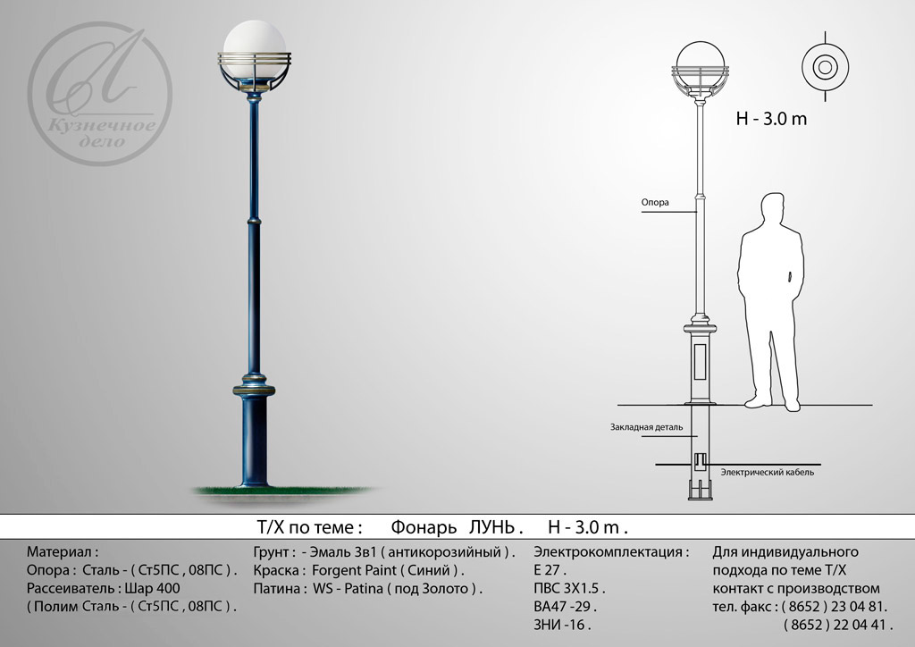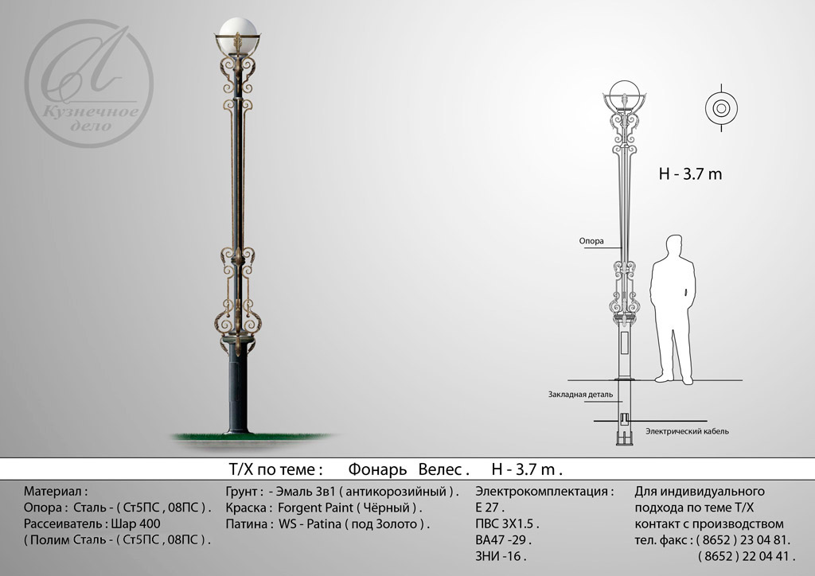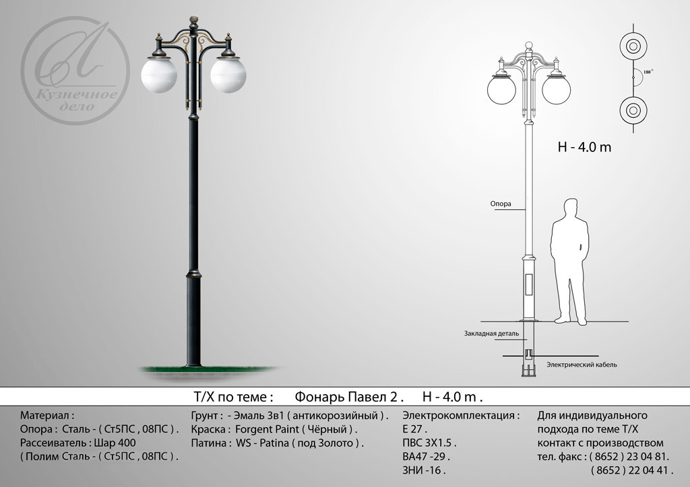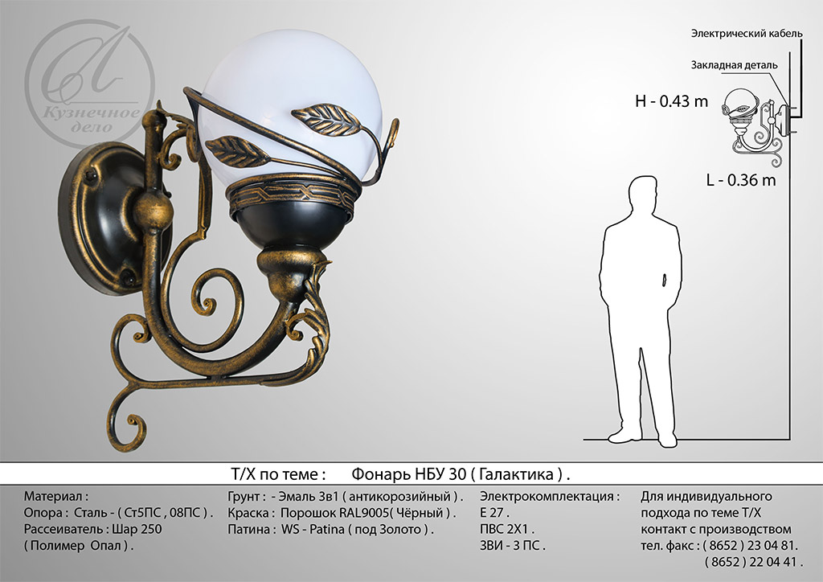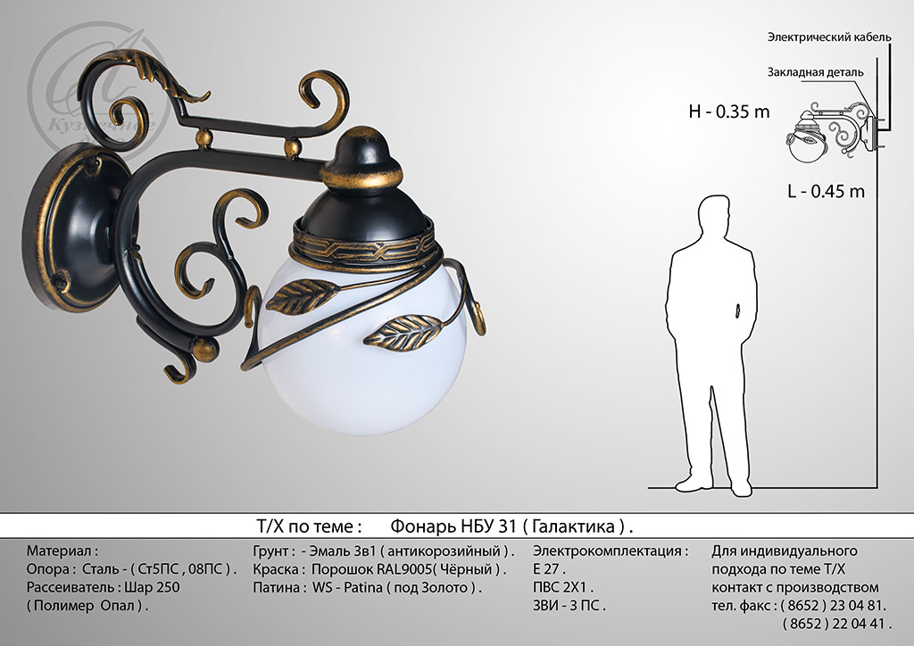

2. Скамейки

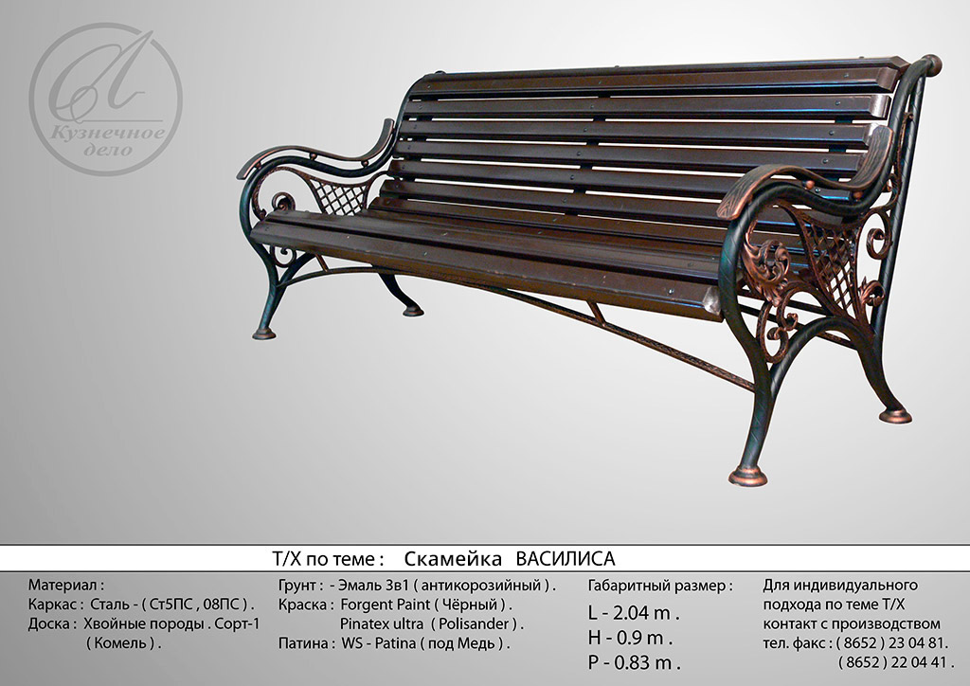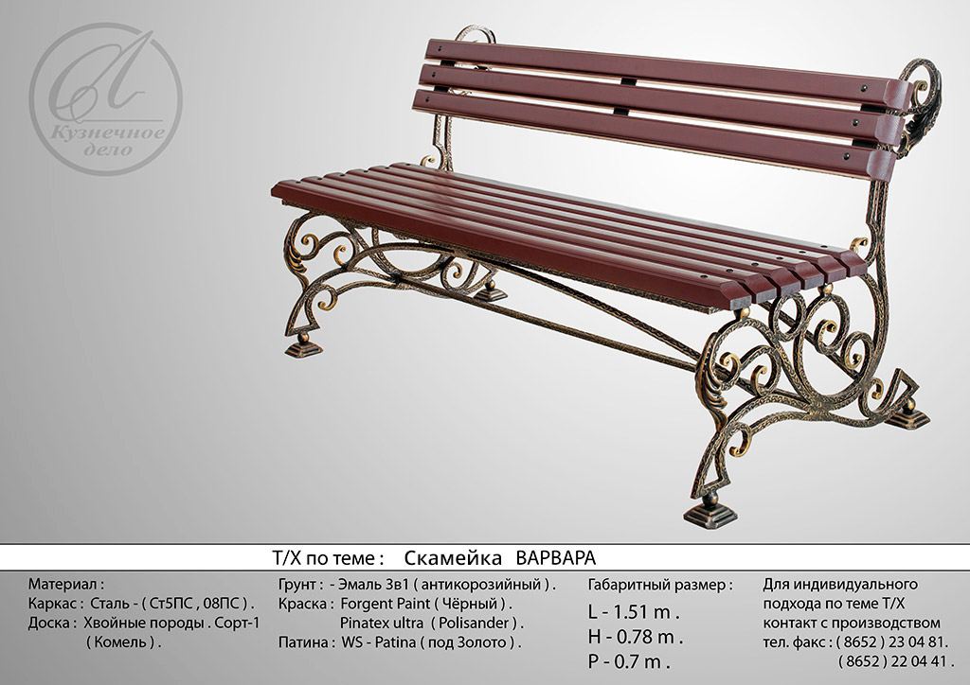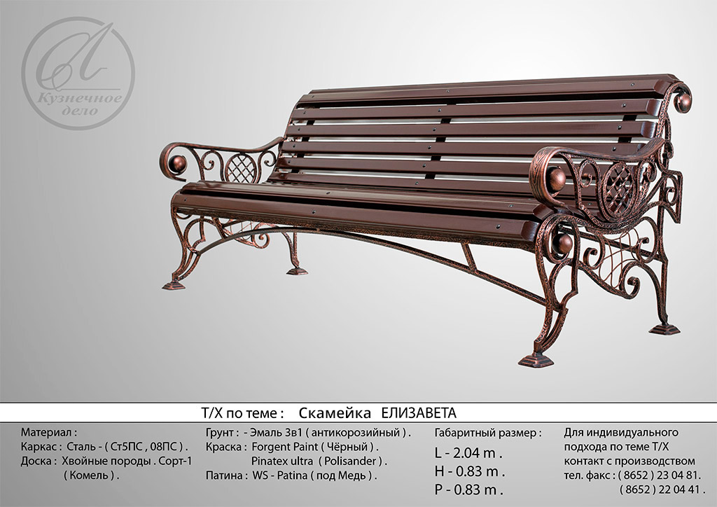

3. Урны

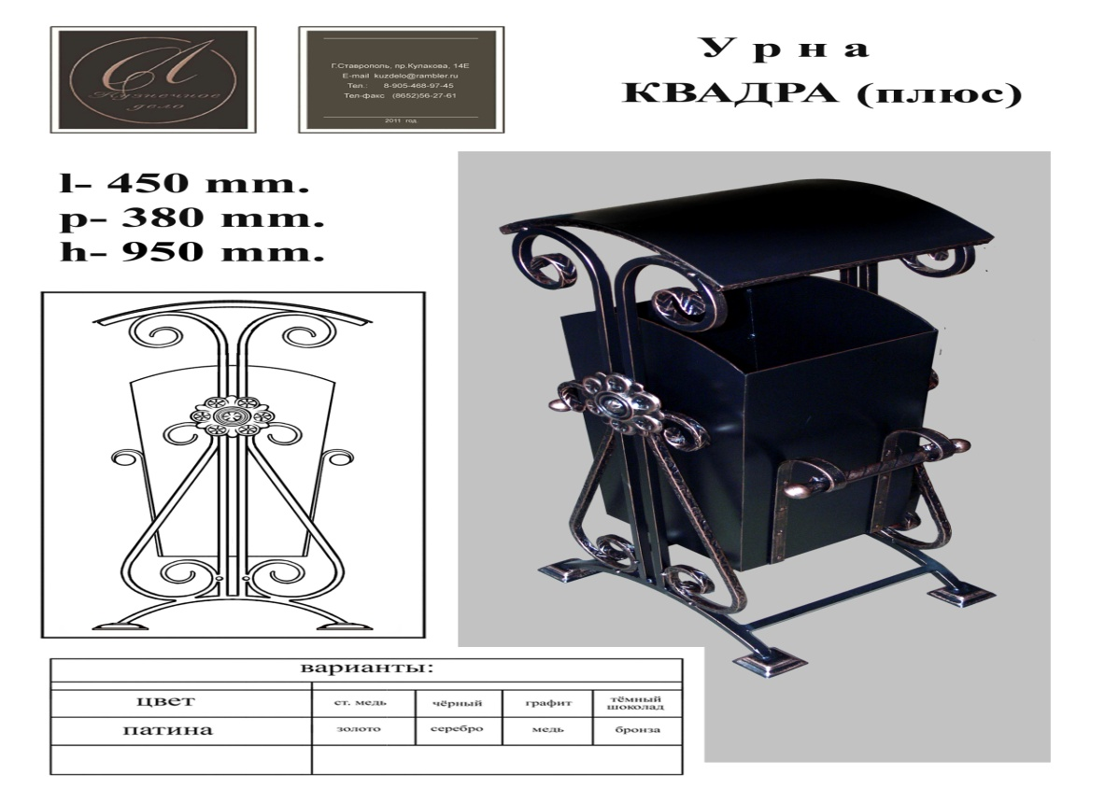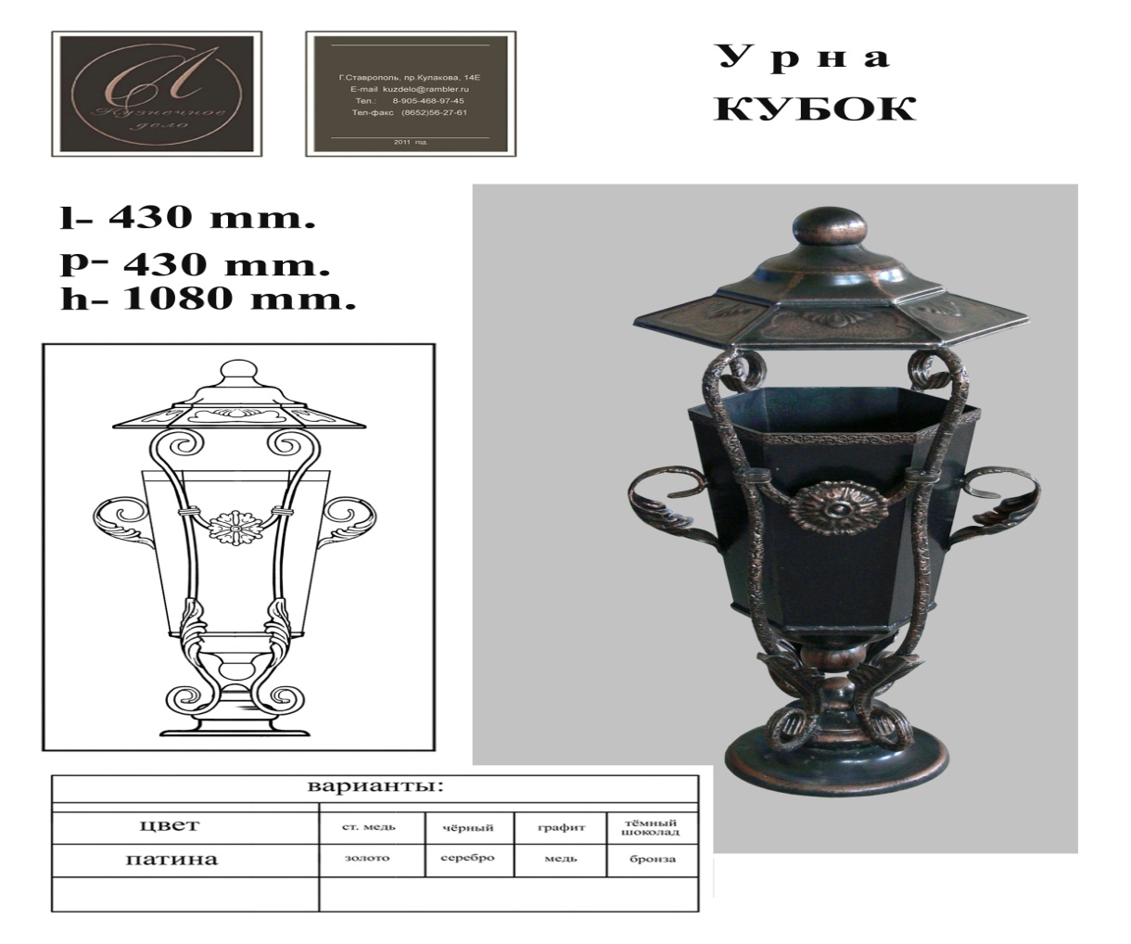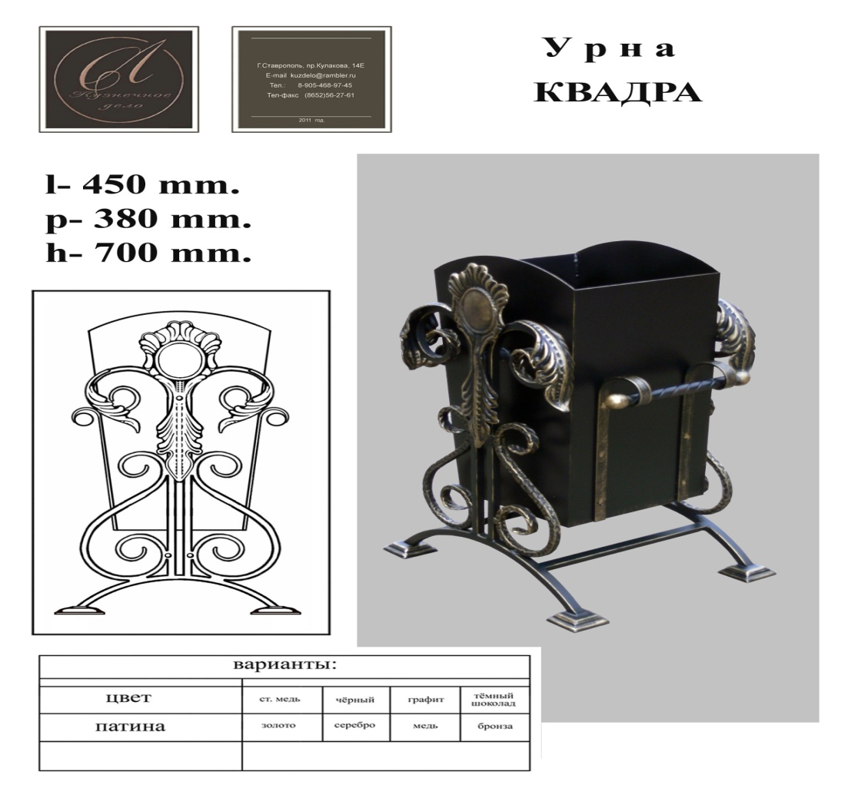

|  |
| --- |
| * + - * 1. Приложение 5         2. к подпрограмме «Современная городская среда» муниципальной программы Петровского муниципального округа Ставропольского края «Формирование современной городской среды» |

* + - * 1. Перечень общественных территорий, подлежащих в рамках реализации муниципальной программы Петровского муниципального округа Ставропольского края «Формирование современной городской среды» благоустройству в первоочередном порядке в 2025 году

|  |  |
| --- | --- |
| * + - * 1. № п/п | * + - * 1. Общественная территория* |
| * + - * 1. 1. | * + - * 1. Общественная территория, прилегающая к ГБУЗ СК «Петровская РБ» по проспекту Генерала Воробьева, 1 города Светлограда |  |

* общественная территория определена по итогам рейтингового голосования»